مسئله کفایت تولید برق:
ارزیابی اثرات دینامیکی مکانیزم های پاداش ظرفیت

نکات مهم:
• مطالعه اثرات دینامیک CRMها بر سرمایه گذاری های تولید برق فراهم شده است.
• بازار ظرفیت و مکانیزم حفظ راهبردی مقایسه شده¬است.
• CRMها گرایش¬های دوره¬ای مستعد حضور در بازار انرژی صرف را کاهش می دهند.
• بازار ظرفیت کمبودهای کمتری را تجربه می¬کند و هزینه¬های تولید نیز کاهش می یابد.

چکیده
براساس اصلاحات آزادسازی، توانایی بازارهای برق در فراهم کردن انگیزههای رضایتبخش برای سرمایه گذاری در ظرفیت تبدیل به یک مشکل مهم شدهاست. به طور خاص، بازارهای انرژی کنونی پدیدههایی را از چرخههای سرمایهگذاری نشان میدهند که فازهایی را تحت و ورای ظرفیت موجود، و از اینرو هزینههای اضافی و ریسکهایی مهم برای کفایت تولید ایجاد میکنند. برای مواجهه با این موضوعات، مکانیزمهای جدید، که مکانیزمهای پاداش ظرفیت (CRM) نامیده میشوند، اجرا شدهاست (و یا اجرا خواهندشد). این مقاله اثرات دینامیکی دو مکانیزم CRM، بازار ظرفیت و مکانیزم ذخیره استراتژیک، را ارزیابی میکند و همچنین بررسی میکند که تا چه حدی این دو رویکرد قادر به کاهش چرخههای سرمایهگذاری میباشند. هزینههای تولید و هزینههای کمبود هر دو مکانیزم نیز به منظور نتیجهگیری درباره تاثیر و بهرهوری اقتصادی آنها مقایسه شدهاست. مدل شبیهسازی، مبتنی بر پویایی سیستم، به منظور مطالعه عملکرد CRMها و تصمیمات مربوط به سرمایهگذاری توسعه یافتهاست. نتایج مزیتهای گسترش CRMها جهت حل موضوع کفایت را برجستهتر میکنند: کمبودها در مقایسه با بازار انرژی صرف به شدت کاهش مییابد. علاوه برآن، ظرفیت بازار نیز به نظر بسیار سودمند میرسد، زیرا کمبودهای کمتری را تجربه میکند و هزینههای تولید نیز کاهش مییابد. این مقایسهها را میتوان با سازندگان سیاستها (به طور خاص در اروپا، که درآن این دو مکانیزم عمدتا مطرح میشوند) به منظور تعیین این که کدام مکانیزم CRM انتخاب شود، بکاربرد.

کلید واژه ها: بازار برق . سرمایه گذاری نسلی. مکانیزم پاداش ظرفیت. دینامیک سیستم

1. مقدمه
اصلاحات بازار برق در دهههای اخیر و به خصوص توسعه رقابت در سمت تولید مسیر تصمیمات سرمایهگذاری را تغییر دادهاست (Dyner and Larsen, 2001). در سیستمهای تنظیمی پیشین، ریسکهای سرمایهگذاری ازطریق تعرفهها به مشتریان منتقل میشود. چون تنها یک بازیگر درگیر میباشد، هماهنگی و تناسب در سرمایه گذاریهای تولید یک مشکل نیست. در حال حاضر، سرمایه گذاران برنامهریزی توسعه خود را در واکنش به نشانههای قیمت قابل پیشبینی سخت و پیچیده انجام میدهند و بر دستیابی به بیشترین سود متمرکز میشوند. این امر هماهنگی در سرمایه گذاریها را بسیار پیچیده میشود، که منجربه ناکارمدیهای بلند مدت میشود.
متون مختلف نشان دادهاند که شکستهای زیاد بازار دستیابی به سطح بهینه از سرمایهگذاری تحت آنچه که طراحی بازار "صرفا انرژی" نامیده میشود، مختل میکند (Hobbs et al., 2001; De Vries, 2004; Bidwell and Henney, 2004; Joskow, 2007). علاوه برآن، نشان داده شدهاست که کفایت تولید نه تنها درباره سرمایهگذاری در میزان بهینه از ظرفیت است، بلکه درباره انجام آن در زمان صحیح نیز میباشد. در واقع، جنبههای دینامیک سرمایه گذاریهای تولید نیز با درنظر گرفتن موضوع کفایت مهم میباشند. به طور خاص، ریسک گرایشهای دورهای به سرمایه کذاری تولید برق، که به عنوان چرخههای رونق و رکود شناخته میشود، برجستهتر شدهاست (Ford, 1999, 2001, 2002; Green, 2006; Arango and Larsen, 2011). این گرایشها با مراحل فروظرفیتی (کمتر از ظرفیت یا undercapacity) و فراظرفیتی (overcapacity) محقق میشود. چنین مراحلی در جامعه تبعیض آمیز است، زیرا درطی مراحل فروظرفیتی، کمبودهای بیشتر از سطح بهینه موردنیاز است و درطی مراحل فراظرفیتی نیز ظرفیت تولید بیشتر از میزان بهینه ایجاد میشود. مراحل فروظرفیتی با گرایش سرمایه گذاران به تاخیر سرمایه گذاریهای آنها توصیف میشود. این امر عمدتا ناشی از عدم قطعیتها و امکان ناپذیریها در پیشبینی قیمتهای آینده به روش کامل و عاری از ریسک میباشد (De Vries, 2004). سرمایه گذاران تمایل به انتظار برای نشانههای واضح از سوددهی هستند تا مطمئن شوند که طرحهای آنها سودده خواهدبود (Dixit and Pindyck, 1994). زمان پیشروی طولانی، زمان افت طولانی، تشدید بودجه و برگشت ناپذیری سرمایهها نیز این اثرات را تشدید کردهاست. برعکس، وقتی سرمایه گذاریها به اندازه کافی سودمند به نظر میرسد، بازیگران مستعد سرمایه گذاری بیش از حد میباشند. رفتار گروه یا سبکشماری درباره تصمیمات رقبا نیز این امر را توضیح میدهد (Green, 2006). چنین سبک شماریها میتواند عمدی، مانند سرمایه گذاران درباره تکمیل نیروگاههای برق رقبا مردد هستند، یا غیرعمدی باشد، سرمایه گذاران اطلاعات اندکی درباره تصمیمات رقبا دارا میباشند (Ford, 2001).
بنابراین، برای فراهم کردن نشانههای سرمایه گذاری بهینه و حل این موضوعات کفایت، مکانیزمهای جدیدی که مکانیزمهای پاداش ظرفیت نامیده میشوند (CRM) در حال پیادهسازی میباشند. مناظرات و مباحثات کنونی در این موضوع که در اروپا در حال برگزاری است، عمدتا بر دو مکانیزم، بازار ظرفیت و مکانیزم ذخیره استراتژیک متمرکز میباشد. این دو مکانیزم در این مقاله برررسی شدهاند. در بازار ظرفیت (همچنین به عنوان الزامات ظرفیت شناخته میشوند)، التزام ظرفیت نصبشده چندین سال پیش محاسبه شدهاست و برابر با پیشبینی تقاضای اوج با حد ظرفیت میباشد. این التزام را میتوان به طور مناسب بین تامین کنندگان در مورد بازار ظرفیت غیرمتمرکز به اشتراک گذاشت یا توسط یک خریدار تنها (برای مثال TSO) در مورد بازار ظرفیت متمرکز متحمل شد. در نتیجه بازار جدید برای ظرفیت ایجاد میشود، و همراه با بازار انرژی کالا قرار داده میشود تا اعتبارهای ظرفیت را تبادل کنند و به التزام ظرفیت لازم برسند. این طراحی در فرانسه یا بریتانیا انتخاب شدهاست. در مکانیزم ذخیرهسازی استراتژیک، TSO، چندین سال قبل یا ماهها قبل، میزان ذخایر استراتژیک مبتنی بر اختلاف بین تقاضای اوج برآوردشده (بعلاوه حد ظرفیت) و میزانی که بازار بدون مکانیزم فراهم میکند، تعیین میشود. این ذخایر ازطریق یک مناقصه رقابتی فراهم میشود و تنها به عنوان آخرین گزینه به منظور اجتناب از کمبودها گسترش داده میشود. این مکانیزم در سوئد و فنلاند و اخیرا نیز در بلژیک اجرا شدهاست. آلمان نیز معرفی این مکانیزم را درنظر میگیرد (McGraw Hill Financial, 2015). علاوه برآن، کمیسیون اروپا (2013) پیادهسازی مکانیزم ذخیرهسازی استراتژیک را که اختلالزایی کمتر برای بازار انرژی و پیادهسازی آسانتر را ارزیابی میکند، پیشنهاد میدهد.
یکی از سوالات کلیدی در متون کنونی، ارزیابی عملکردهای این CRMها و مقایسه آنها به منظور انتخاب بهترین مورد برای پیادهسازی میباشد. برای مثال، در اروپا، پیادهسازی این مکانیزمها میبایست توسط کمیسیون اروپا براساس مقایسه چندین معیار اقتصادی اعتبارسنجی شود. بنابراین چندین نویسنده از لحاظ کیفی CRMهای مختلف را با درنظرگرفتن انتخاب معیارهای اقتصادی (برای مثال، فراهم کردن مشوقهای کافی، امکانپذیری، ریسکهای سوء استفاده از قدرت بازار)، عمدتا از نقطه نظر ثابت (برای مثال، Finon and Pignon (2006)) مقایسه کردند. علاوه برآن، به دلیل اهمیت چرخههای سرمایهگذاری که در متون توصیف شدهاست، عملکرد این CRMها نیز به طور پویا ارزیابی شدهاست، به طور خاص میزانی که این مکانیزمها قادر به کاهش این گرایشهای دورهای تبعیض آمیز میباشند، بررسی میشود. برای این منظور، مدلهای شبیهسازی موردنیاز میباشد. درواقع، به منظور دستیابی به درک پویا از صنعت، Gary and Larsen (2000) نشان دادند که ورود حلقههای بازخورد اطلاعات، به جای فرضیات تعادل، اساسی میباشند. بنابراین مدلهای تعادل را نمیتوان بیش از این به منظور درک و مدلسازی گرایشهای دورهای بکاربرد (البته، مورد مشابهی را میتوان درباره مدلهای بهینهسازی، برای مثال، حداقل کردن هزینهها، بیان کرد). در بین مدلهای شبیهسازی مختلف، مدلسازی دینامیک سیستم (SD)، روش توسعه یافته توسط Forrester (1961)، مدل اصلی مورد استفاده در متون کنونی به منظور مدلسازی این حلقههای بازخورد و مطالعه جنبههای دینامیک سرمایهگذاری بکار رفتهاست. SD مطالعه روابط فی مابین دربین اجزای مختلف، درک مکانیزمهای بازخورد، و سپس ارزیابی پاسخهای دینامیک را امکانپذیر میسازد. بنابراین، با استفاده از این روش، میتوان رفتارهای دورهای و همچنین اثر CRM بر چنین چرخههایی را تجزیه وتحلیل کرد. برای مثال، Olsina et al. (2006), Syed Jalal and Bodger (2010), De Vries (2004), Kadoya et al. (2005) و Hani et al. (2006) SD را به منظور مطالعه سرمایه گذاری دینامیک در بازارهای برق و برجسته کردن رفتار دورهای اعمال شدهاست. دیدگاه بسیار گسترده از مدلهای SD در شبیهسازی ظرفیت تولید را میتوان در Teufel et al. (2013) پیداکرد.
همچنین متون از این روش برای مطالعه و مقایسه ویژگیهای دینامیک CRMها به منظور انتخاب مؤثرترین مورد برای پیادهسازی استفاده کردهاند. برای مثال، Assili et al. (2008) و Park et al. (2007)بررسی کردند که چگونه یک مکانیزم پرداخت ظرفیت متغیر بهبودیافته، چرخههای سرمایه گذاری را کاهش میدهد. De Vries and Heijnen (2008) پرداختهای ظرفیت، قیمتگذاری ذخایر عملیاتی و بازارهای ظرفیت تحت عدم قطعیت رشد بار آینده را مقایسه کردند. آنها نشان دادند که تمامی این مکانیزمها از بازار صرفا انرژی رقابتی، و التزام ظرفیت دارای بیشترین اثر پایداری، با درنظر گرفتن سرمایه گذاری و قیمت، بهتر عمل میکنند. Hobbs (2007) (و همکارانش) توانایی بازار ظرفیت در سیستم PJM را به منظور کاهش چرخههای سرمایه گذاری ارزیابی کردند. آنها نشان دادند که منحنی تقاضای با شیب پایین در بازار ظرفیت، نوسانات در ظرفیت نصبشده را در مقایسه با منحنی عمودی کاهش میدهد. Hasani and Hosseini (2011) مکانیزم پرداخت ظرفیت و بازار ظرفیت را از طریق نه نشانگر اقتصادی و فنی (به طور خاص کمبودها، قیمتهای برق و بازدههای فناوری پیشرفته) مقایسه کردند. Hasani and Hosseini (2013) یک مدل SD را به منظور مقایسه طراحیهای مختلف از پرداخت ظرفیت در بازار برق ایران، به طور خاص ارزیابی حد ذخایر و هزینههای گسترده تولید توسعه دادند. آنها دریافتند که مکانیزم پرداخت ظرفیت با پرداختهای مختلف برای هر ناحیه برطبق شاخصهای اطمینان ناحیه، هزینههای گسترش ظرفیت کمتری را نشان میدهد و اجتناب از کمبودها را نیز امکانپذیر میسازد. سرانجام، Cepeda and Finon (2011) مسائل مربوط به امنیت بلند مدت منبع را در بازارهای برق منطقهای که CRMها پیاده سازی شدهاست، مطالعه کردند. آنها دریافتند که عدم هماهنگی بین بازارهای محلی در CRMها منجربه اثرات جانبی نامطلوب میشود.
با این حال، متن کنونی را میتوان در دو نقطه بهبود بخشید. ابتدا، مکانیزم ذخیره استراتژیک، یکی از اصلیترین CRMهای اجراشده و بحثشده در اروپا، به ندرت از دیدگاه دینامیک مطالعه شدهاست. بنابراین، سیاستگذاران قادر به مقایسه این مکانیزم با دیگر CRMها به منظور انتخاب بهترین مورد برای اجرا نمیباشند. علاوه برآن، در مطالعه ذکرشده در بالا، مقایسات اغلب بر پایه معیار کفایت میباشند (یعنی، تا چه حدی CRM کمبودها را کاهش میدهد). با این حال، بهرهوری مکانیزم، یعنی، هزینهها برای ساخت و عملکرد نیروگاههای برق جهت کاهش کمبودها، اغلب نادیده گرفته میشوند. با این حال، بهرهوری از نقطه نظر اقتصادی یکی از اصلیترین معیارها به خصوص هنگام حداکثر کردن رفاه اجتماعی، برای لحاظ کردن میباشد: CRMها میبایست کمبودها را – اما نه به هر هزینهای برای جامعه – کاهش دهند. سیاست گذاران باید در تصمیمگیری اجرای مکانیزم CRM، نه تنها معیار اثرپذیری (یعنی کفایت) بلکه معیار بهرهوری را نیز درنظر بگیرند (یعنی هزینههای سرمایهگذاری و تولید).
این دو نقطه گمشده در این مقاله مطالعه شدهاند. هدف این مقاله ارزیابی اثرات دینامیک بازار ظرفیت و مکانیزم ذخیرهسازی استراتژیک میباشد. مناسبترین و رایجترین روش برای مطالعه این جنبههای دینامیک سرمایهگذاری، مدلسازی SD میباشد که در این مقاله بکار رفتهاست. براساس دانش نویسندهها، تا زمانی که مدل یک شبیهسازی SD است، نتایج این مطالعه نباید وابسته به انتخاب مدلسازی اصلی باشد. در نتیجه، مدل انتخابی در این مقاله مبتنی بر Hobbs (2005) و Hobbs et al. (2007)میباشد که در مقالههای اصلی به طور کامل بحث وبررسی شدهاست و به آسانی نیز قابل مهار میباشد. این مدل اصلی، که درآن تنها بازار ظرفیت برای سیستم PJM بکار رفتهاست، به منظور لحاظ مکانیزم ذخیرهسازی استراتژیک و بازار صرفا انرژی گسترش یافتهاست. علاوه برآن، به منظور انجام محاسبه دقیق هزینههای تولید، رفتار مناقصهای مبتنی بر هزینههای اجتناب پذیر و تصمیمات توقف درونزا افزوده شدهاند. مدل مورد استفاده در این مقاله تصمیمات سرمایهگذاری در ساختار بازار آزاد تحت عدم قطعیت رشد بار شبیهسازی میکند. سه طراحی بازار مختلف مورد مطالعه قرار گرفتهاست: بازار صرفا انرژی (به عنوان مورد مرجع)، بازار ظرفیت و مکانیزم ذخیرهسازی استراتژیک. سپس، این طراحیهای بازار با استفاده از شبیهسازیهای مونته کارلو برای بارهای رشد مختلف، براساس رفاه اجتماعی مقایسه شدهاند. رفاه اجتماعی به دلیل هزینههای کلی تولید و هزینههای کمبود ارزیابی میشود.
این مقاله چنین سازماندهی شدهاست: بخش 2 مدل مورد استفاده در این مقاله را به منظور مطالعه تصمیمات بازیگران تحت بازار صرفا انرژی، بازار ظرفیت، و مکانیزم ذخیرهسازی استراتژیک ارائه میکند. نتایج این شبیهسازی و مقایسه عملکرد بازار در بخش 3 مطرح شدهاست. سرانجام، بخش 4 نتیجهگیری مقاله را ارائه میدهد.

2. مدل
این بخش مدل توسعهیافته برای ارزیابی عملکرد مکانیزم ذخیرهسازی استراتژیک و بازار ظرفیت را معرفی میکند. در بخش اول، یک مرور کلی از مدل ارائه و سپس هر بازار (بازار صرفا انرژی و دو مکانیزم) به طور دقیق توصیف میشود. سرانجام، آخرین بخش پارامترهای اصلی مورد استفاده در شبیهسازی و همچنین مسیری که شبیه سازیها انجام میشوند، توضیح میدهد و نشانگرها نیز محاسبه میشوند.

2.1. مرور کلی مدل
برای مطالعه تصمیمات سرمایهگذاری در سیستمهای برق آزاد و نحوه تصحیح این سرمایهگذاریها توسط CRMها، یک مدل مبتنی بر مدلسازی دینامیک سیستم بکار رفتهاست. این مدل مبتنی بر تحقیق توسعه یافته توسط Hobbs (2005) و Hobbs et al. (2007) میباشد.منطق مدل اصلی در این مقاله حفظ شدهاست. در شکل 1 نمودار حلقه سببی سادهشده این مدل ارائه شدهاست. در این نمودار، یک روش معمول برای مدلسازی SD، رابطه سببی بین متغیرهای دو سیستم از طریق یک پیکان نشان داده شدهاست. نماد (+) اثر مرتبط مثبت (افزایش در متغیر اول منجربه افزایش در متغیر دوم میشود) را توصیف میکند. علامت (-) مورد برعکس را نشان میدهد.
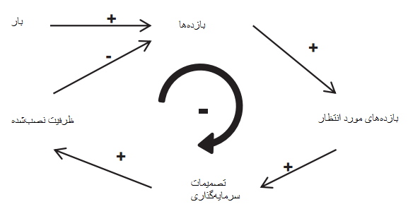
شکل 1: نمودار سادهشده از مدل
هر سال، بازدهها (از بازار انرژی و/یا CRM) محاسبه میشوند. این بازدهها توسط بازیگران به منظور ارزیابی بازدههای مورد انتظار و قابلیت سوددهی آینده دستگاههای آنها استفاده میشود و سپس به تصمیمات سرمایه گذاری میرسد. این تصمیمها به نوبه خود بر ظرفیت نصبشده اثر میگذارند، که منجربه تغییرات در بازدهها میشوند. سپس، حلقه بازخورد منفی قابل ملاحظه است، که میتواند منجربه تعادل در نظریه شود.
فرضیات اصلی ایجادشده توسط Hobbs (2005) در اینجا حفظ میشوند: مرحله زمانی سالیانه بکار میرود، رقابت کامل درنظر گرفته میشود (هیچ گونه رفتار راهبردی وجود ندارد)، تنها فناوری اوج مدلسازی میشود (که با زمان پیشروی چهار ساله مشخص میشود)، بازدههای حاصل از بازار انرژی با توجه تابع برونزا (و نه با مدلسازی بازار انرژی کوتاه مدت) ارزیابی میشوند، سودهای مورد انتظار با توجه به سودهای قبلی و کنونی محاسبه میشوند. علاوه برآن، بار با بار اوج سالیانه خلاصه میشود و انتظار میرود با میانگین نرخ رشد ثابت افزایش یابد. با این حال، عدم قطعیتها، به دلیل انحراف نرخ رشد اقتصادی و شرایط آب وهوایی، به این متوسط نرخ رشد بار افزوده میشوند و با توجه به دو متغیر تصادفی مستقل که به طور معمول با میانگین صفر و انحراف استاندارد $σ_{g}$ و $σ_{w}$ توزیع میشوند، مدلسازی میشود.
در مدل اصلی، تنها بازار ظرفیت مدلسازی میشود. در این مقاله مدلسازی این مکانیزم به منظور درنظر گرفتن رفتار پیوندی بسیار پیچیدهتر (براساس هزینههای قابل اجتناب) بهبود یافتهاست. دو طراحی بازار دیگر نیز افزوده شدهاند: مکانیزم ذخیره استراتژیک، و بازار صرفا انرژی، که به عنوان مورد مرجع برای ارزیابی روندهای دورهای بکار میروند. علاوه برآن، به منظور محاسبه هزینههای تولید واقعیتر و سپس بهبود مقایسه شاخص کارامدی، کفایت نیروگاه برق درونزا میباشد (سرمایه گذاران با درنظر گرفتن قابلیت سوددهی مورد انتظار، تصمیم میگیرند تا کارخانههای خود را متوقف کنند). افزایش هزینههای عملیات و نگهداری به منظور بازتاب کردن عمر کارخانهها مدلسازی میشود. بنابراین، عملکرد این کارخانهها بسیار هزینهبر میباشد و سرمایه گذاران ترجیح به بستن آنها میدهند و موارد جدید را ایجاد میکنند. شکل 2 نشان میدهد که چگونه این هزینههای نگهداری با عمر کارخانه افزایش مییابد. این هزینهها درطی نیم عمر اول فرضشده از کارخانه ثابت هستند و به طور نمایی پس از آن افزایش مییابند. فرض میشود هزینههای نگهداری برابر با هزینه سرمایه گذاری سالیانه کارخانه در انتهای طول عمر فرضشده کارخانه (20 سال) میباشد.
سه طراحی بازار پس از آن تعریف شدهاند. هدف این مطالعه مقایسه دو CRM، یعنی بازار ظرفیت و مکانیزم ذخیره استراتژیک (بازار صرفا انرژی به عنوان طراحی مرجع معرفی شدهاست) میباشد. برای تسهیل درک این بازارها، ابتدا مدل بازار صرفا انرژی ارائه میشود. سپس هر دو مکانیزم تعریف میشوند. سوالات اصلی این مدلها در پیوست A مطرح شدهاست.
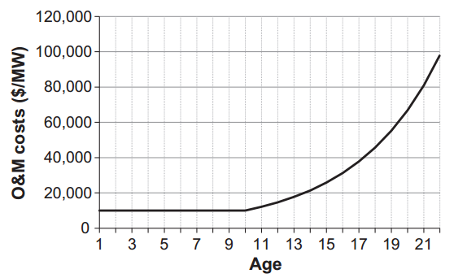
شکل 2: تکامل هزینههای عملیات و نگهداری نسبت به عمر دستگاهها
2.2. بازار صرفا انرژی
شکل 3 به طریقی ساده نحوه مدلسازی بازار صرفا انرژی در این مقاله را توصیف میکند. مراحل مختلف بعدا توصیف شدهاند.
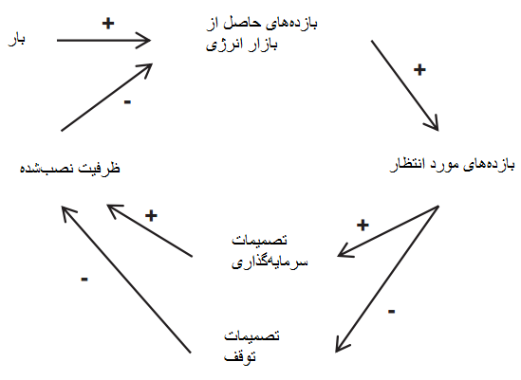
شکل 3: نمودار سادهشده بازار صرفا انرژی

2.2.1. بازدههای حاصل از بازار انرژی
در این مقاله، بازدههای حاصل از بازار انرژی به طریقی مشابه با آنچه که Hobbs (2005) انجام داد، محاسبه میشود. وی درنظر گرفت که سودهای سالیانه، به عنوان بازدههای حاصل از بازارهای سرویس انرژی و فرعی منهای هزینههای متغیر که میتوان برحسب تابع نسبت ظرفیت نصبشده به بار اوج بیان کرد، تعریف کرد (شکل 4). هر چقدر این نسبت کمتر باشد، سود بیشتر میباشد چون ظرفیت کمیاب میشود و اقدامات پر هزینه (برای مثال، پاسخ به تقاضا) یا کسریهایی مورد نیاز میباشد.
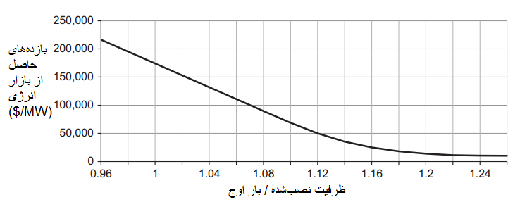
شکل 4: بازدههای حاصل از بازار انرژی

2.2.2. سرمایهگذاری و تصمیمات توقف
برای تصمیم به اینکه آنها باید سرمایه گذاری کنند یا کارخانههای خود را متوقف کنند، سرمایه گذاران میبایست قابلیت سوددهی آینده نیروگاههای برق خود را ارزیابی کنند. چون چهار سال برای ساخت یک نیروگاه ضروری میباشد، تصمیمات سرمایه گذاری چهار سال جلوتر گرفته میشود. برای سادهکردن مدل، فرض یکسانی برای بستهشدن کارخانه انجام میشود. شکل 5 مراحل مختلف فرایند تصمیمگیری، که در زیر توصیف شدهاست، را نشان میدهد.
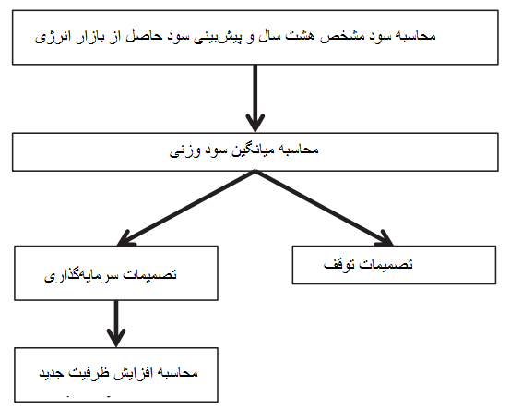
شکل 5: مراحل فرایند تصمیمگیری
ابتدا، سرمایه گذاران باید قابلیت سوددهی مورد انتظار نیروگاههای خود را ارزیابی کنند. همانطور که Hobbs (2005) آنرا مدلسازی کرد، بازیگران این محاسبه از هشت سال گذشته و آینده را، از سال y-3 تا سال y+4 (y سال کنونی است، زمانی که تصمیمات گرفته میشوند) به عنوان مبنا قرار میدهند. برای سالهای y-3 تا y، سودهای حاصل از بازار انرژی مشخص هستند زیرا این سالها گذشته است یا در حال فرایند و کارکرد میباشند. برای سالهای y+1 تا y+3، این سودها نامشخص هستند و میبایست برمبنای تقاضای مورد انتظار و ظرفیت موجود آینده برآورد شوند. بازیگران به طور جزئی میتوانند در تقاضای آینده، بر مبنای بار اوج درطی سال کنونی y و میانگین رشد بار اوج مشارکت نمایند. با این حال، آنها به دلیل انحرافات نرخ رشد اقتصادی و یا انحرافات شرایط قادر به مشارکت در عدم قطعیتها نمیباشند. علاوه برآن، ظرفیت موجود آینده را میتوان به طور دقیق برآورد کرد زیرا سرمایه گذاران میدانند که کارخانههای تحت ساخت یا کدام کارخانهها در شرف بستهشدن میباشند (چنین تصمیماتی قبلا گرفته شدهاست و اغلب ازطریق رسانه یا گزارشهای منتشر میشود). برای سال y+4، فرض میشود سودها برابر با سودها در طی سال y+3 میباشد. سپس، با توجه به این سودها، سرمایه گذاران مجموعهای از وزنها را به سود هر سال نسبت میدهند تا نحوه ارزیابی قابلیت سوددهی آینده را نشان دهند. برای مثال، آنها تنها میتوانند سودها در سال y+4 یا سود هشت سال را درنظر بگیرند. بنابراین، سرمایه گذاران میانگین وزنی این سودها را به منظور ارزیابی قابلیت سوددهی مورد انتظار محاسبه میکنند.
برای مدلسازی تصمیمات بازیگران با توجه به سرمایه گذاریها و تصمیمات توقف، یک رفتار اقتصادی منطقی مدلسازی میشود، که بازیگران را به تعادل سودهای مورد انتظار آنها و هزینههای قابل اجتناب آنها هدایت میکند. چون هزینههای اجتناب پذیر با در نظر گرفتن سرمایه گذاریها یا تصمیمات توقف مختلف میباشد، تصمیمات نیز متفاوت میشود: برای تصمیمات سرمایهگذاری، هزینههای اجتنابپذیر عبارتند از هزینههای سرمایهگذاری، عملیات و نگهداری، و متغیر؛ برای تصمیمات توقف نیز هزینههای سرمایهگذاری اجباری است و تنها هزینههای عملیات و نگهداری و هزینههای متغیر قابل اجتناب میباشند. در هر دو مورد، چون تابع مورد استفاده برای محاسبه بازدههای حاصل از بازار انرژی (شکل 4) قبلا در هزینههای متغیر لحاظ شدهاست، پس از این این هزینهها درنظر گرفته نمیشود.
برای تصمیمات سرمایهگذاری، بازیگران سودهای مورد انتظار را درطی طول عمر اقتصادی کارخانهها با هزینههای سرمایهگذاری و عملیات و نگهداری مقایسه میکنند. فرض میشود قابلیت سوددهی محاسبهشده قبلی درطی طول عمر اقتصادی ثابت باقی میماند. سپس ارزش خالص حاضر (NPV) محاسبه میشود. اگر مثبت باشد (سودهای مورد انتظار حداقل هزینههای قابل اجتناب را پوشش دادهاند)، سرمایه گذاران تصمیم به افزودن ظرفیت جدید به سیستم میکنند. در غیر این صورت، هیچ تصمیمی به سرمایه گذاری گرفته نمیشود. همانطور که در متون قبلی این موضوع بررسی شدهاست، هر چقدر سرمایه گذاران انتظار سود بالاتری را داشته باشند، سرمایه گذاری بیشتری را انجام میدهند. با این حال، سطح اشباع به طور کلی درنظر گرفته میشود تا افزودنیهای ظرفیت را محدود کند. چون شرکت کنندگان جذابیت بالایی را برای سرمایه گذاری انتظار دارند، از خطر بالقوه امواج سرمایه گذاری نیز آگاه میباشند. علاوه برآن، وقتی NPV قدری منفی باشد، هنوز هم برخی سرمایه گذاران برای بازیگران با قدرت مالی کم یا هزینههای سرمایه گذاری جذاب میباشند. برطبق این استدلال، تابع خطی به منظور مدلسازی رابطه بین NPV و تصمیمات سرمایه گذاری (شکل 6) پیشنهاد میشود. این تابع با سه پارامتر تعریف میشود: افزودن به ظرفیت وقتی NPV صفر است؛ حداکثر افزودن به ظرفیت و NPV که درآن این حداکثر افزودن حاصل میشود.
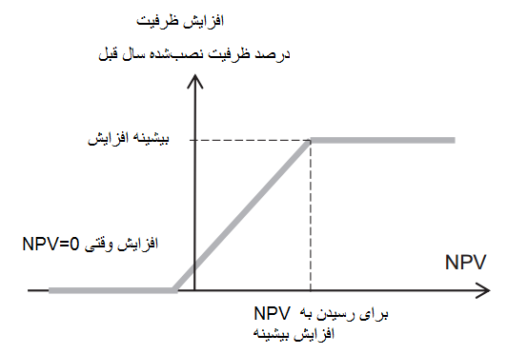
شکل 6: ارتباط افزایش ظرفیت با NPV
با در نظر گرفتن تصمیمات توقف، هر سال بازیگران با درنظر گرفتن سودهای مورد انتظار و هزینههای عملیات و نگهداری، تصمیم به تداوم عملیات کارخانههای خود یا صرف نظرکردن از آنها میگیرند (بسته به سن کارخانه). اگر این هزینهها بیشتر از سودهای مورد انتظار به نظر برسد، آنها تصمیم به بستن کارخانههای خود میگیرند. در غیر این صورت، کارخانهها یک سال بیشتر کار میکنند. علاوه برآن، همچنین برای تصمیمات سرمایهگذاری، یک مقدار بیشینه از ظرفیت وجوددارد که هر سال عقب نشینی میشود (بازیگران به طور جزئی از تصمیمات توقف رقبا آگاه هستند و تمامی ظرفیت خود در همان سال را متوقف نمیکنند). در آخر، وقتی سرمایه گذاران تصمیمی را درباره توقف و سرمایه گذاری می گیرند، ظرفیت نصب شده برای سال y+4 قابل تعیین میباشد. سپس، تقاضای سال بعد محاسبه و حلقه تصمیمگیری مجددا شروع میشود.

2.3. بازار ظرفیت
با افزودن بازار انرژی سنتی، بازار جدید برای ظرفیت پیادهسازی میشود (شکل 7). در مدل، بازار ظرفیت متمرکز (مشابه با مورد اجراشده در بریتانیای کبیر) درنظر گرفته میشود. چندین سال پیش، TSO ظرفیت مورد نیاز برای کنترل بار اوج را ارزیابی کرد. سپس، این ظرفیت را از طریق مزایده به اشتراک گذاشت که درآن بازیگران ظرفیت موجود یا جدید را ارائه میدادند. سپس قیمت ظرفیت تعیین شد، که بازدههای مکمل برای کارخانهها را ایجاد میکرد. این قیمت یک نقش مهم ایفا میکند زیرا تصمیمات سرمایه گذاری و توقف را با یکدیگر هماهنگ میکند: اگر کمبود ظرفیت وجود داشته باشد، قیمت ظرفیت افزایش مییابد تا سرمایه گذاریهای جدید را جذب کند. در غیر این صورت، کاهش مییابد تا کارخانههای گران را ناچار به بستن یا تعویق سرمایه گذاریها نماید. بنابراین، باور چنین است که بازار ظرفیت موضوعات سرمایه گذاری در بازار صرفا انرژی را حل میکند.
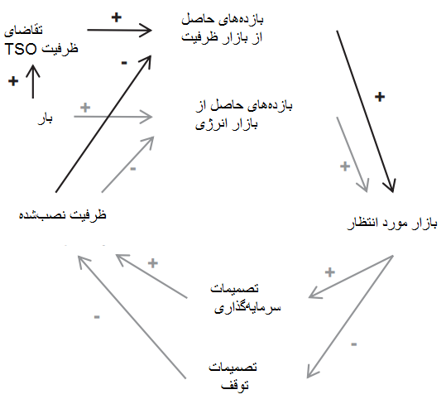
شکل 7: نمودار سادهشده بازار ظرفیت
در مقایسه با مدل صرفا انرژی قبلی، مرحله جدید به مدل افزوده میشود که بازار ظرفیت را تهییج میسازد. مزایدهها برای ظرفیت موجود در سال y برای پیشبینی چهار سال آینده درنظر گرفته میشود (که زمان پیشروی برای فناوریهای اوج میباشد). بازار ظرفیت توسط یک منحنی تامین، که با پیشنهادات انجام شده توسط بازیگران (که در زیر توصیف شدهاست) و منحنی تقاضای حاصل از الزامات ظرفیت TSO تعیین میشود، مدلسازی شدهاست (شکل 8 را ببینید). این منحنی تقاضا با حداکثر قیمت و با ظرفیت هدف متناظر در تقاضای اوج مورد انتظار بعلاوه حد آن مشخص میشود. تطبیق منبع با تقاضا یک قیمت را برای ظرفیت تعیین خواهدکرد. از آنجایی که قیمت ظرفیت حالا یک جزء از بازدههای بازیگران میباشد، میبایست در محاسبه قابلیت سوددهی مورد انتظار شامل شود. همانند سودهای بدست آمده از بازار انرژی، هشت سال قیمتهای ظرفیت نیز به منظور برآورد قابلیت سوددهی درنظر گرفته میشوند. برای سالهای y-3 و y+3، قیمتها مشخص هستند زیرا مزایدهها قبلا انجام شدهاست. برای سال y+4، قیمت ظرفیت برابر با سال y+3 درنظر گرفته میشود. همانند قبل، سرمایه گذاران یک قابلیت سوددهی مورد انتظار را از سود این هشت سال محاسبه میکنند. برای محاسبه پیشنهاداتی که در بازار ظرفیت ارائه میدهند، بازیگران میبایست سودهای مورد انتظار خود (حاصل از ظرفیت و بازار انرژی) و هزینههای قابل اجتناب را متعادل کنند.
• برای قیمت موجود، هزینه های قابل اجتناب، هزینه های عملیات و نگهداری برای سال y+4 می باشد. از لحاظ اقتصادی ارائه قیمت منطقی می بایست تضمین کند که بازیگران این هزینه¬ها را با توجه به سودهای حاصل از بازار انرژی و حاصل از بازار ظرفیت را پوشش می دهند. سودهای حاصل از بازار انرژی را می توان از محاسبات قبلی، براساس نسبت ظرفیت نصب شده به بار اوج برآورد کرد. اگر بزرگتر از هزینه ها باشد، بازیگران هیچ پیشنهادی در بازار ظرفیت نخواهند داشت (آن ها نیازی به بازده¬های حاصل از بازار ظرفیت برای سر به سرشدن ندارند). برعکس، اگر قابلیت سوددهی مورد انتظار از بازار انرژی کمتر از هزینه¬های عملیات و نگهداری باشد، بازیگران اختلاف بازار ظرفیت را درخواست می دهند. بنابراین، اگر پیشنهاد آن ها پذیرفته شود، آن ها حداقل هزینه های قابل اجتناب خود را پوشش می¬دهند (به شرطی که به طور صحیح بازده های حاصل از بازار انرژی را برآورد کرده باشند). در تمامی موارد، بازیگران تمامی ظرفیت های موجود را درخواست می¬دهند.
• برای سرمایه گذاری¬های جدید، برخلاف ظرفیت موجود، تصمیمات سرمایه گذاری هنوز در انتظار است و هزینه های سرمایه گذاری به عنوان هزینه¬های اجتناب پذیر درنظر گرفته می¬شوند. بنابراین، قابلیت سوددهی مورد انتظار درطی طول عمر اقتصادی دارایی ها می بایست هردو هزینه سرمایه گذاری و عملیات و نگهداری را پوشش دهد. بازیگران از روش NPV به منظور مقایسه سودهای مورد انتظار حاصل از بازارهای ظرفیت و انرژی و هزینه-های اجتناب پذیر استفاده می¬کنند. اگر NPV مثبت باشد، سرمایه گذاران هیچ سرمایه گذاری و درخواستی در بازار ظرفیت نخواهند داشت. در غیر این صورت، سرمایه گذاران با درنظر گرفتن کمبود ارزش خالص حاضر پروژه درخواست می دهند. در واقع، وقتی قیمت ظرفیت برای تنها یک سال تضمین می شود، سرمایه گذاران نمی توانند به قیمت ظرفیت بالاتر از قیمت ظرفیت مورد انتظار برای باقی عمر اقتصادی اتکا کنند (به جز برای سال اول). بنابراین، برای اطمینان از سر به سرشدن، آن ها می بایست کمبود کل را در اولین سال مزایده علاوه بر قیمت ظرفیت مورد انتظار درخواست دهند. سرمایه گذاران همواره بیشینه ظرفیت اضافه را پیشنهاد می دهند که در شکل 6 در بازار ظرفیت تعریف شده است (که به طور کامل یا جزئی برطبق تقاضای ظرفیت و پیشنهادهای حاصل از ظرفیت های موجود پذیرفته نمی شوند).
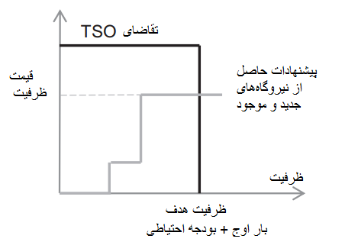
شکل 8: مزایده ظرفیت
بنابراین، با داشتن منحنیهای تقاضا و تامین محاسبهشده، قیمت ظرفیت را میتوان تعیین کرد. بازیگرانی که درخواستشان پذیرفته میشود، سرمایه گذاری میکنند یا کارخانههای خود را در عمل نگه میدارند. بازیگرانی که پیشنهادات آنها پذیرفته نشدهاست، کارخانههای خود را میبندند یا دیگر سرمایه گذاری نخواهند کرد.

2.4. مکانیزم ذخیرهسازی استراتژیک
مکانیزم ذخیرهسازی استراتژیک که در شکل 9 توصیف شدهاست، شامل مجموعهای از واحدهای تولید میباشد که برای ضرورتها توسط یک عامل مستقل، معمولا اپراتور سیستم، در دسترس قرار میگیرد. ظرفیت قراردادی از بازار خارج میشود و تنها در گزینه آخر به منظور اجتناب از کمبودها فعال میشود. عامل میزان ظرفیت برای قرارداد، حاصل از بار مورد انتظار و سرمایه گذاری و تصمیمات توقف در بازار انرژی تعیین میکند، و ازطریق یک مزایده پیمان میبندد.
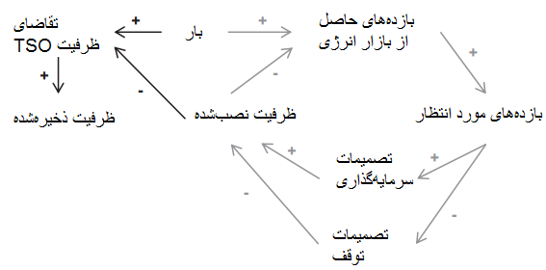
شکل 9: نمودار سادهشده مکانیزم ذخیرهسازی استراتژیک
بنابراین، ظرفیت را میتوان در دو بازار انحصاری طبقهبندی کرد: یکی برای مخازن استراتژیک، که مکانیزم ذخیرهسازی استراتژیک پایین نامیده میشود، و یکی برای ظرفیت غیر رزورشده، که بازار انرژی پایین نامیده میشود. این بازارها انحصاری هستند زیرا ظرفیت در بازار انرژی قادر به مشارکت در مزایدههای ذخیره استراتژیک نمیباشد و در نتیجه سودهای صرف آن از بازار انرژی ناشی میشود. متقابلا، ظرفیت ذخیره نیز قادر به فروش انرژی در بازار انرژی نیست، به جز در گزینه آخر وقتی TSO نیازمند آن میباشد. شرایط گسترش و استفاده از ظرفیت ذخیره میبایست به منظور حداقل کردن تداخلات با بازار انرژی به طور دقیق تعریف شوند. در اینجا، وقتی هیچ ظرفیتی در بازار انرژی موجود نیست و آنها در قیمت بازار انرژی فروخته شدهاند، ذخیرهسازی استراتژیک گسترش مییابد. بنابراین، برای یک تولیدکننده در بازار انرژی، هیچ اختلافی در بازدههای آن در زمان کمبود یا تنش زیاد وجود ندارد. شکل 10 نحوه مدلسازی این دو بازار انحصاری، و همچنین ارتباط بین آنها و تصمیمات سرمایه گذاری و توقف را نشان میدهد.
شکل 10: بازار انرژی و مکانیزم ذخیرهسازی استراتژیک

بازیگران تنها در بازار انرژی قادر به سرمایه گذاری میباشند (سرمایه گذاریها در مکانیزم ذخیرهسازی استراتژیک به نظر خطرناک میباشد، زیرا بازیگران قادر به فروش انرژی نیستند و قیمت مخازن نیز تنها برای یک سال تضمین شده میباشد). آنها در بازار انرژی سال به سال شرکت میکنند تا زمانی که کمبودی بوجود آید (یعنی سودهای مورد انتظار آنها حاصل از بازار انرژی کمتر از هزینههای مورد انتظار آنها شود). بنابراین، بازیگران در تلاش برای عبور از ظرفیت خود در ذخیرهسازی استراتژیک میباشند و برای کارخانههای خود در مکانیزم ذخیرهسازی استراتژیک پیشنهاداتی را ارائه میدهند. اگر پیشنهادات آنها پذیرفته نشود، کارخانهها عقب نشینی میکنند. در غیر این صورت، کارخانهها تبدیل به ظرفیت ذخیرهشده میشوند و هر سال در مزایدهها درخواست میدهند تا زمانی که درخواست آنها رد شود.
برای بازار انرژی، هیچ اختلاف مهمی با بازار صرفا انرژی توصیفشده در بالا وجود ندارد. چون ذخایر استراتژیک تنها زمانی برای گسترش در نظر گرفته میشوند که کمبودهایی رخ میدهد و در حد قیمت بازار انرژی به فروش میرود، کارخانههای موجود در بازار انرژی بازده مشابهی را ایجاد میکنند، صرف نظر از اینکه کمبودهایی رخ میدهد یا ذخایر استراتژیک گسترش مییابند. بنابراین، سودهای حاصل از بازار انرژی را میتوان با توجه به تابع توصیفشده در شکل 4 توصیف کرد؛ که یک بودجه احتیاطی سیستمی را فراهم میکند که با ظرفیت موجود در بازار انرژی، و نه با ظرفیت کل سیستم (که شامل ظرفیت ذخیرهشده میباشد) محاسبه میشود. سپس، همانند قبل، شرکتهای تولیدی یک قابلیت سوددهی مورد انتظار را محاسبه میکنند و متعقبا تصمیم به سرمایه گذاری یا تعلیق برنامههای چهار سال آینده کارخانههای خود میگیرند (با پارامترهای مشابه با پارامترهای بازار صرفا انرژی).
مکانیزم ذخیرهسازی استراتژیک به طور مؤثری کار میکند. هر سال، به منظور تضمین این امر که سیستم ظرفیت لازم را ایجاد و از کمبودها جلوگیری میکنند، TSO قادر به حفظ ظرفیت میباشد که حداقل در آخرین گزینه تولید میشود. ابتدا، TSO تقاضای آینده (همانند قبل، TSO یک پیشبینی کامل از بار آینده ندارد و به دلیل انحراف نرخ رشد اقتصادی یا شرایط آب وهوا عوامل نامشخص آینده را مشارکت نمیدهد) و ظرفیت آینده در بازار انرژی (وقتی بازیگران سرمایه گذاری خود را انجام میدهند یا تصمیم به توقف میگیرند، TSO مزایدههایی را نگه میدارد، در نتیجه دقیقا ظرفیت موجود آینده برای چهار سال پیش رو را میداند) را برآورد میکند. سپس اگر بودجه احتیاطی کمتر از بودجه احتیاطی هدف باشد، مزایدهها به منظور قرارداد ذخایر کافی برای رسیدن به هدف سازماندهی میشوند. با این حال، TSO نمیتواند حجم انحصاری از ذخایر را در مقایسه با ظرفیت موجود قرارداد ببندد (اگر سهم زیادی از کارخانهها رزرو شده باشند، بازار انرژی منحرف خواهدشد). بنابراین، یک حجم بیشینه از مخازن، و همچنین حد قیمت ذخیرهسازی در مزایدهها به منظور حفظ مشتریان مدلسازی میشود. دو دسته از بازیگران میتوانند در این مزایدهها درخواست دهند: بازیگرانی که ظرفیت لازم در بازار انرژی را دارا میباشند و تصمیم به توقف گرفتهاند (چون قابلیت سوددهی مورد انتظار در بازار انرژی به اندازه کافی زیاد نیست تا با هزینهها سر به سر شود) و بازیگرانی که ظرفیت لازم در مکانیزم ذخیرهسازی استراتژیک را دارا میباشند. همانند قبل، بازیگران هزینههای اجتناب پذیر خود را درخواست میدهند، یعنی هزینههای عملیات و نگهداری، و تمامی ظرفیت موجود خود را درخواست میدهند. اگر درخواستها پذیرفته شود، آنها حداقل هزینههای قابل اجتناب خود را پوشش دادهاند. در غیر این صورت، آنها نیروگاههای ذخیره خود را متوقف میکنند.

2.5. پارامترها برای مورد مرجع
بیشتر دادههای مورد استفاده در این مدل مشابه با دادههای مورد استفاده Hobbs (2005) برای مدل وی، مبتنی بر سیستم PJM میباشد. چون هدف این مطالعه پیشبینی تکاملهای آینده از سیستم قیمت دقیق نیست، بلکه مقایسه طراحیهای بازار مختلف میباشد، این دادهها بروزرسانی نمیشوند. جدول 1 پارامترهای اصلی مورد نظر برای مورد مرجع را نشان میدهد.

جدول 1: پارامترهای اصلی برای مورد مرجع
پارامترها | مقدار برای مورد مرجع
هدف بودجه احتیاطی سیستم | 15% بار
بودجه احتیاطی کمبود (بودجه احتیاطی که کمتر از آن کمبودها رخ میدهند) | 10% بار
رشد بار اوج | 1.7%
انحراف استاندارد رشد بار اوج | 1%
انحراف استاندارد آب و هوا | 2%
WACC | 10%
هزینههای سرمایه گذاری | $600,000/MW
هزینههای عملیات و نگهداری | شکل 2 را ببینید
سالهای موردنظر برای محاسبه سود مورد انتظار برای تصمیمات سرمایه گذاری (y سالی است که تصمیمات گرفته میشود) | y-3 تا y+4
وزن دادهشده به سود هر سال برای محاسبه سود میانگین برای تصمیمات سرمایه گذاری | هر سال مقدار یکسانی را دارد
سالهای موردنظر برای محاسبه سودهای مورد انتظار برای تصمیمات توقف (y سالی است که تصمیمات گرفته میشود) | y-3 تا y+4
وزنهای دادهشده به سود هر سال برای محاسبه میانگین سود برای تصمیمات توقف | هر سال مقدار یکسانی را دارد
بیشینه افزایش ظرفیت | 10% ظرفیت نصبشده سال قبل
NPV برای رسیدن به حداکثر افزایش ظرفیت | $400,000/MW
افزایش ظرفیت وقتی NPV=0 | 1.7%
بیشینه توقف ظرفیت | 15% ظرفیت نصبشده سال قبل
مقدار بیشینه ظرفیتهای ذخیرهشده | 15% ظرفیت نصبشده سال قبل
حد قیمت در بازار ظرفیت | $200,000/MW
حد قیمت در مکانیزم ذخیرهسازی استراتژیک | $400,000/MW

2.6. شبیهسازی و شاخصها
مدل بر روی متلب پیادهسازی شد. این مدل برای 30 سال، برای سه طراحی بازار انجام شد. پس از آن، برخی از نشانگرهای اقتصادی به منظور ارزیابی عملکرد هر طراحی بازار در طول 25 سال شبیهسازی محاسبه میشوند. این افق زمانی با درنظر گرفتن متون کنونی سازگار میباشد (برای مثال، Hasani and Hosseini (2011) 30 سال را درنظر گرفتهاست، Olsina et al. (2006) 20 سال را درنظر گرفت، De Vries and Heijnen (2008) 25 سال را درنظر گرفت و ...). علاوه برآن، 5 سال اول شبیهسازی به منظور اجتناب از هر گونه اثر عرضی بالقوه ناشی از مقداردهی اولیه نادیده گرفته میشود.
برای ارزیابی این طراحیهای بازار، رفاه اجتماعی باید بکار گرفته شود. چون تقاضا به عنوان یک مورد غیرارتجاعی درنظر گرفته میشود، این امر را میتوان ازطریق هزینه کمبودها و هزینههای تولید محاسبه کرد (De Vries (2004) را ببینید). در پایین، اثربخشی اشاره به هزینههای کمبود و بهرهوری هزینههای تولید کل دارد. در این مقاله، تقاضای محدود به عنوان یک پروکسی از هزینههای کمبود بکار گرفته میشود. اثرپذیری با درنظر گرفتن بودجه احتیاطی سیستم ارزیابی میشود. به طور دلخواه، کمبودها، هر وقت بودجه احتیاطی سیستم کمتر از یک آستانه مشخص باشد، رخ داده درنظر گرفته میشوند. برای هر سال شبیهسازی، تقاضای محدود در مقایسه با تقاضای اوج محاسبه میشود. سپس، این مقادیر در طول 25 سال شبیهسازی میانگینگیری میشوند. در انتها، نتیجه، میانگین تقاضای محدود در سال را با درصد تقاضای اوج نشان میدهد. بهرهوری ازطریق نشانگر هزینهها برآورد میشود. هزینههای سرمایهگذاری و عملیات و نگهداری نیز درنظر گرفته میشوند. برای هر سال، این هزینهها محاسبه و بر تقاضای اوج تقسیم میشوند. سپس، مقدار میانگین در 25 سال شبیهسازی محاسبه میشود. نتیجه نهایی برحسب $/MW از بار اوج بیان میشود.
علاوه برآن، چون دو نوع عدم قطعیت در این مدل تعریف شدهاست، شبیه سازیهای مونته کارلو به منظور مقایسه عملکرد تحت سناریوهای رشد تقاضای بار مختلف انجام میشود. برای هر شبیهسازی (یعنی برای 30 سال مطالعه)، 60 متغیر تصادفی استخراج شدند (برای هر عدم قطعیت و برای هر سال یک مورد). سپس، مدل برای سه طراحی مختلف بر روی این بار اوج 30 سال اجرا میشود و نشانگرها محاسبه و مقایسه میشوند. بنابراین، اختلافها در نتایج را تنها میتوان به لحاظ طراحی بازار، و نه به لحاظ دادههای ورودی مرتبط کرد. این فرایند 400 بار تکرار شد، این 400 شبیهسازی در زیر سناریوها نامیده میشود.

3. نتایج و مباحثات
در بخش اول، گرایشهای دورهای در سه طراحی بازار براساس نتایج شبیهسازی بحث و بررسی میشوند. سپس، بهرهوری و اثرپذیری مقایسهها توضیح داده میشود. سرانجام، قدرت نتایج ازطریق تحلیل حساسیت مورد مطالعه قرار میگیرد.

3.1. مطالعه گرایشهای دورهای در سه بازار
برای مطالعه گرایشهای دورهای در بازار صرفا انرژی و همچنین میزان گسترهای که CRM قادر به کاهش آنها میباشد، تکامل بودجه احتیاطی سیستم (به عنوان ظرفیت نصبشده محاسبه میشود، یعنی ظرفیت در بازار انرژی + ذخایر در صورت موجود – در بار اوج) برای یک سناریو متوسط از رشد بار در اینجا ارائه شدهاست. تنها 25 سال آخر برداشت شدهاند. با توجه به اینکه بار اوج واقعی یا بار اوج مورد انتظار (که در زمان تصمیمگیری محاسبه شدهاست) بکار رفتهاست، دو بودجه احتیاطی سیستم مختلف را میتوان محاسبه کرد. عملکردها با درنظر گرفتن کفایت ظرفیت به دو عامل وابسته میباشند: 1- چگونه بازارها با درنظر گرفتن بار اوج موردنیاز، انگیزه کافی برای داشتن ظرفیت نصبشده لازم را فراهم میکنند و 2- چگونه این بار موردانتظار از بار واقعی متفاوت میباشد. این نکته دوم به بازار موردنظر وابسته نیست، بلکه تنها به انحرافات تصادفی وابسته میباشد. بنابراین، به منظور درک کامل نحوه کارکرد بازارها، تمرکز بر عامل اول و بودجه احتیاطی سیستم مورد انتظار میباشد. شکل 11 تکامل این بودجه احتیاطی سیستم مورد انتظار را برای 25 سال از یک سناریو بار را توصیف میکند. برای مکانیزم ذخیرهسازی استراتژیک، بودجه احتیاطی در بازار انرژی (یعنی بدون درنظر گرفتن ظرفیت ذخیره) نیز رسم شدهاست.
عملکردهای کفایت هر بازار اختلافهای مهمی را نشان میدهد. در این سناریو، بازار صرفا انرژی، سرمایه گذاری دورهای بالا و تصمیمات توقف را تجربه میکند. این چرخهها عمدتا ناشی از رفتار جمعی، عقلانیت محدود (با روشی که بازیگران قابلیت سود مورد انتظار را محاسبه میکنند)، و ناکاملی در اطلاعات (درباره تقاضای بار آینده و تصمیمات رقبا) میباشد. در مقایسه با نتایج موجود در متون، این چرخهها تشدید میشوند، زیرا تاخیرهای درونزا نیز درنظر گرفته میشود. اگر سود کمی مورد انتظار است، بازیگران قادر به بستن نیروگاههای خود میباشند که باعث کاهش سریع بودجه احتیاطی میشود (و بسیار سریعتر از جریان کنونی است که درآن نیروگاهها در صورتی که سود کم باشد، از رده خارج نمیشوند). همچنین مشاهده شدهاست که میانگین بودجه احتیاطی، که حدود 7 – 8% میباشد، کاملا متفاوت از بودجه احتیاطی بودجه احتیاطیی 15% است. در واقع، بازدههای حاصل از بازار انرژی، وقتی بودجه احتیاطی برابر با 15% است، به اندازه کافی برای جذب سرمایه گذاریهای جدید بالا نیست (بازدهها برای این بودجه احتیاطی حدود $30,000/MW است، درحالیکه هزینه سرمایه گذاری سالانه حدود $70,000/MW میباشد). بنابراین، در صورتی که سیاست گذاران خواهان دسترسی به این بودجه احتیاطی هدف هستند، پیادهسازی CRM ضروری میباشد.
وقتی بازار ظرفیت یا مکانیزم ذخیرهسازی استراتژیک اجرا میشود، رفتار دورهای کاهش مییابد و سیستم نیز کمبودهای کمتری را تجربه خواهد کرد. برای بازار ظرفیت، بودجه احتیاطی سیستم همواره برابر با 15% بودجه احتیاطی هدف میباشد. این نتیجه به نظر منطق میرسد، زیرا بازار ظرفیت صریحا هدف را برای رسیدن انتخاب میکند. اگر کارخانههای کافی وجود نداشته باشد، قیمت ظرفیت به مقداری افزایش خواهد یافت که کارخانههای جدید یا کارخانههای موجود سر به سر خواهند شد. در برخی از موارد افراطی (که در این جا مد نظر نیست)، این 15% هدف در صورتی که قیمت ظرفیت به حد قیمت برسد، قابل دسترس نیست. نتیجه مکانیزم ذخیرهسازی استراتژیک (خط "بودجه احتیاطی کل سیستم")، اگر بهتر از موارد بازار صرفا انرژی باشد، توانایی کمتر CRM برای کاهش چرخهها را در مقایسه با بازار ظرفیت نشان میدهد. مراحل فروظرفیتی کاهش مییابند اما هنوز مراحل فراظرفیتی وجوددارند. در واقع، در بازار انرژی، هیچ هدف صریحی برای بودجه احتیاطی سیستم وجود ندارد و همانند بازار صرف انرژی، قیمت انرژی تنها نشانه برای هماهنگی تصمیمات و ارائه انگیزه برای سرمایه گذاریها یا توقفها میباشد (چون ظرفیت ذخیره در بازار انرژی دخیل نمیشود). بنابراین، این قیمت منجربه عواقب مشابه موارد بازار صرفا انرژی، یعنی رفتار دورهای و میانگین بودجه احتیاطی کمتر از 15% هدف میشود. این امر را میتوان با خط "بودجه احتیاطی بازار انرژی" که تصمیمات گرفتهشده در بازار انرژی را توصیف میکند، متوجه شد. با این حال، برخلاف بازار صرفا انرژی، TSO با تراکم ذخایر استراتژیک به منظور اجتناب از کمبودها، قادر به واکنش به عنوان آخرین گزینه میباشد. بنابراین، مراحل فروظرفیتی در مقایسه با بازار صرفا انرژی کاهش مییابند، اما این روش در مقایسه با بازار ظرفیت اثر گذاری کمتری دارد زیرا بودجه احتیاطی کل سیستم همواره برابر با بودجه احتیاطی هدف 15% نیست. سه پارامتر عملکرد مناسب ظرفیت ذخیره را محدود میکنند. ابتدا، مدل بیان میکند که TSO بالای 15% از ظرفیت موجود را نمیتواند قرارداد ببندد، حتی اگر کمبودهای بزرگی قابل انتظار باشد. دوم، چون تنها ظرفیتی که از رده خارج میشود، قادر به مشارکت در مزایدههای ذخایر میباشد، پیشنهادات میبایست کمتر از تقاضای TSO باشند. سرانجام، حد قیمت ذخیرهسازی باید دسترسی شود، که ظرفیت پذیرفتهشده را محدود میکند. بنابراین، یک اختلاف مهم بین ظرفیت موردنیاز برای دسترسی به بودجه احتیاطی هدف و ظرفیتی که در واقع پذیرفته میشود، وجوددارد.
علاوه برآن، هنگام تمرکز بر مراحل سرمایه گذاری بیش از حد، مکانیزم ذخیرهسازی استراتژیک بهتر از بازار صرفا انرژی عمل نمیکند. در صورتی که سرمایه گذاران سودهای زیادی را انتظار داشته باشند، احتمال رخداد سرمایه گذاری بیش از حد وجوددارد. هیچ نشانهای برای اجتناب از این امر وجودندارد و TSO نمیتواند بازیگران را مجبور به تعویق سرمایه گذاریهای آنها کند. مهم-تر اینکه، این مراحل فراظرفیت ممکناست عملکرد مناسب کل مکانیزم در موارد ریسک کمبودها را پایین بیاورند. در شکل 11 قابل ملاحظه است که: پس از مراحل فرا ظرفیت حول سال اول تا دهم، ظرفیت ذخیره کافی برای دسترسی به هدف 15% وجودندارد. درواقع، پس از مرحله فراظرفیت، هیچ گونه ظرفیت ذخیره وجودندارد و این ریسک وجود دارد که برای چندین سال هیچ سرمایه گذاری اتفاق نیافتد، با این حال احتمال خروج از رده زیادی وجوددارد. در ابتدا، این خروج از ردهها برای امنیت منبع خطرناک نیست، چون بودجه احتیاطی سیستم هنوز بالای 15% بودجه احتیاطی هدف میباشد. با این حال، وقتی به کمتر از 15% هدف میرسد، TSO نه تنها برای ظرفیت از رده خارج شده، بلکه برای افزایش بار اوج، نیاز به ظرفیت ذخیره برای جبران میباشد. با این حال، تنها نیروگاههایی که در سال مشابهی از رده خارج شدهاند، قادر به مشارکت در مزایدهها میباشند. بنابراین، TSO نمیتواند ظرفیت لازم برای جبران افزایش بار اوج را بدست آورد و بودجه احتیاطی سیستم به کمتر از 15% هدف کاهش مییابد. این بودجه احتیاطی تا زمانی که سرمایه گذاریها رخ دهند، کاهش مییابد. بنابراین، پس از مرحله فراظرفیتی، TSO ممکناست قادر به کنترل افزایش بار نباشد و برخی کمبودها درطی چندین سال رخ دهند.
بودجه احتیاطی واقعی سیستم در شکل 12 ارائه شدهاست. همانطور که قبلا توضیح دادهشد، بودجه احتیاطی واقعی به دلیل متغیرهای نامشخص رشد از موارد مورد انتظار متفاوت میباشند و عملکرد CRM کمتر محسوس میباشد. برای مثال، در سال نوزدهم، در بازار ظرفیت برخی کمبودها تجربه میشود با این حال مکانیزم ذخیرهسازی استراتژیک چنین نیست، زیرا انحرافات رشد بار واقعی را فروظرفیتی مورد انتظار میسازد. این کمبودها نه ناشی از بازار ظرفیت ناکارامد، بلکه ناشی از رشد انحراف خاص میباشند. با این حال، نتایج کلی مشابهی را میتوان هنگام ارزیابی بودجه احتیاطی سیستم واقعی برداشت کرد.
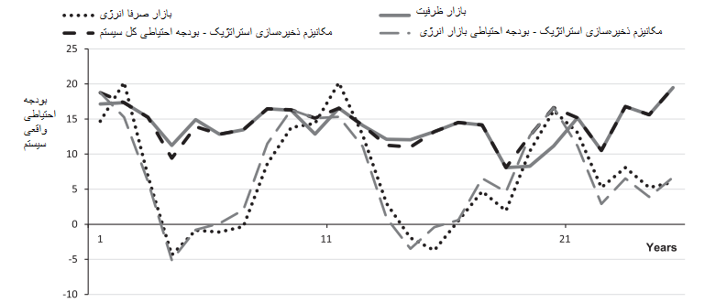
شکل 12: تمامل بودجه احتیاطی واقعی برای یک سناریو از رشد بار در مورد مرجع
در نتیجهگیری، برای این سناریو خاص، هر دو مکانیزم مراحل فروظرفیتی را که در بازار صرفا انرژی اتفاق میافتند، محدود میکنند. با این حال، مکانیزم ذخیرهسازی استراتژیک، به نظر در برخی موارد به دلیل چندین عامل محدود کننده اثرگذاری کمتری دارد. علاوه برآن، این مکانیزم مراحل فراظرفیتی را نیز کنترل نمیکند که برای بازار ظرفیت مورد خاصی نیست. این مراحل فراظرفیتی زیانآور هستند زیرا عملکرد مناسب مکانیزم ذخیرهسازی استراتژیک را خراب میکنند و در آینده نیز باعث کمبودهایی میشوند. علاوه برآن، چون مکانیزم ذخیرهسازی استراتژیک مسیری را که سرمایه گذاران تصمیمات خود را در بازار انرژی میگیرند، تصحیح نمیکنند؛ کفایت عملکرد این مکانیزم به شدت وابسته به بازدههای حاصل از بازار انرژی و مشخصات چرخه میباشد. اگر چرخهها آهستهتر از موارد شکل 11 باشند، مکانیزم از لحاظ اثرگذاری بهتر عمل میکنند، چون سرمایه گذاری بیش از حد احتمال رخداد کمتری دارد و ظرفیت ذخیره کمتری موردنیاز میباشد. برعکس اگر چرخهها قویتر باشند، عملکرد مکانیزم ذخیرهسازی استراتژیک میتواند بدتر نیز بشود. در مورد بازار ظرفیت، چون این مکانیزم به طور صریح بودجه احتیاطی هدف را تعریف میکند، همواره به این هدف میرسد و نتایج آن وابستگی کمتری به فرضیه دورهای دارد.
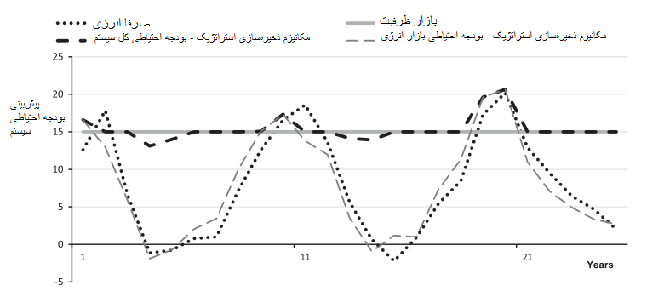
شکل 11: تکامل بودجه احتیاطی سیستم مورد انتظار برای یک سناریو از رشد بار

3.2. مقایسههای اقتصادی بازار ظرفیت و مکانیزم ذخیرهسازی استراتژیک
تحلیل نتایج قبلی نشان میدهد که به نظر بازار ظرفیت برای سناریو تصادفی مشخص بسیار مؤثرتر میباشد. شبیه سازیهای مونته کارلو به منظور تایید این بیان برای سناریوهای بار مختلف انجام شدهاست. علاوه برآن، بهرهوری محاسبه و برای هر دو مکانیزم مقایسه شدهاست. چهارصد شبیهسازی از سناریوهای رشد تقاضا انجام شد. برای هر سناریو، اختلاف راندمان بین هر دو مکانیزم، و همچنین اختلاف اثرپذیری مقایسه شد. سپس، این نتایج به شکلی مشابه با شکل 13، براساس نشانههای این اختلافها نشان دادهشد. هر نقطه اختلاف راندمان و اثرپذیری را در مقایسه با بازار ظرفیت برای سناریو رشد تقاضا به تصویر میکشد. سه مورد را میتوان شناسایی کرد. در بخش 1، بازار ظرفیت کمبودهای کمتری را تجربه میکند و هزینههای تولید کلی کمتر از موارد مکانیزم ذخیرهسازی استراتژیک میباشند؛ میتوان نتیجه گرفت که برتری بازار ظرفیت بر مبنای این معیارها میباشد. در مورد مخالف (بخش 3)، مکانیزم ذخیرهسازی استراتژیک مکانیزم بهتری میباشد. در موارد آخر (بخشهای 2 و 4)، هیچ نتیجهگیری را نمیتوان برداشت کرد.
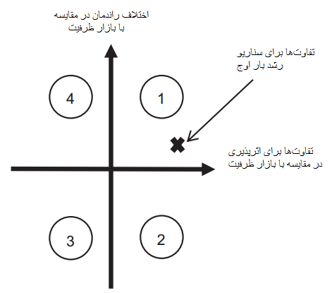
شکل 13: نمایش گرافیکی اختلاف شاخصها برای هر بار سناریو
نتایج برای مورد مرجع در شکل 14 نشان داده شدهاست. بیشتر سناریوها (326 مورد از 400 مورد) در بخش 1 میباشند، که درآن بازار ظرفیت بسیار مؤثرتر و کارامدتر از مکانیزم ذخیرهسازی استراتژیک عمل میکند. شرایط باقیمانده سناریویی را نشان میدهند که درآن مکانیزم ذخیرهسازی استراتژیک اثرپذیری مشابه بازار ظرفیت را دارا میباشد اما کارامدی کمتری را دارد. با توجه به شاخص اثرپذیری (برای مثال تقاضای محدود)، برتری بازار ظرفیت در بخش قبلی توصیف شد. باید توجه داشت که اختلافها بسیار ضعیف هستند (به طور میانگین تقریبا 2% بار اوج در هر 10 سال). دو دلیل این امر را توضیح میدهد: ابتدا، مکانیزم ذخیرهسازی استراتژیک و همچنین بازار ظرفیت، دربیشتر زمانها در ایجاد یک ظرفیت ذخیره کافی موفق میباشند؛ دوم، چون کمبودها فرض میشود که در کمتر از 10% بودجه احتیاطی رخ میدهند، این مکانیزم کمتر از 15% هدف را فراهم میکند و هیچ کمبودی را تجربه نمیکند. در مورد هزینههای کلی تولید، برتری بازار ظرفیت واضح میباشد. هزینههای تولید در مکانیزم ذخیرهسازی استراتژیک در مقایسه با ظرفیت بازار حدودا 25% بیشتر میباشد. هزینههای ظرفیت ذخیره این اختلافها را توضیح میدهند. همانطور که شکل 12 نشان میدهد، TSO نیاز به میزان زیادی از ظرفیت ذخیرهشده به منظور اجتناب از کمبودها میباشد (برای هر سناریو، میانگین ظرفیت ذخیرهشده حدودا 10% ظرفیت موجود میباشد). چون ظرفیت ذخایر عمدتا نیروگاههای قدیمی هستند که از بازار انرژی خارج شدهاند، هزینههای عملیات و نگهداری آنها بسیار مهم است. بنابراین، این امر به طور چشمگیری منجربه افزایش هزینههای کل تولید برای اجتناب از کمبودها میشود. در بازار ظرفیت، نیروگاهها جوانتر هستند زیرا یک داوری بین ظرفیت موجود و ظرفیت جدید درطی مزایدههای ظرفیت انجام میشود. اگر ظرفیت موجود بسیار قدیمی و گرانتر از ظرفیت جدید باشد، آنگاه بسته خواهدشد و سرمایه گذاریهای جدید رخ خواهدداد. در مکانیزم ذخیرهسازی استراتژیک، هیچ داوری مشابهی وجودندارد و ظرفیت ذخیرهشده لزوما گران و قدیمی میباشد. بنابراین، برای این مورد مرجع، بازار ظرفیت به نظر بسیار مؤثرتر و کارامدتر از مکانیزم ذخیرهسازی استراتژیک به نظر میرسد. کمبودها احتمال رخداد کمتری دارند و هزینههای کلی تولید نیز اهمیت کمتری دارا میباشند.
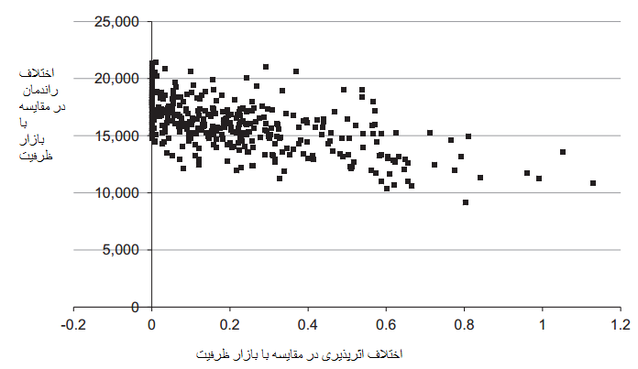
شکل 14: مقایسه اثرپذیری و بهرهوری

3.3. تجزیه و تحلیل میزان حساسیت
در این بخش، قدرت نتایج قبلی ازطریق تحلیل میزان حساسیت بررسی میشود. پارامترهای اصلی که راندمان و اثرپذیری مکانیزم ذخیرهسازی استراتژیک را تصحیح میکنند، در اینجا بررسی شدهاند. این موارد جایگزین، که در جدول 2 ارائه شدهاند، برای سناریوهای بار مشابهی همانند مورد مرجع انجام شدهاند. میانگین راندمان و شاخصهای اثرپذیری برای 400 سناریو برای موارد مرجع و جایگزین، و همچنین تعداد سناریوها در هر بخش شکل 13 محاسبه شدهاست.
جدول 2: موارد جایگزین
مورد جایگزین | پارامتر متغیر | مقدار
1 | بیشینه مقدار ظرفیتهای ذخیرهشده | 20%
2 | بیشینه مقدار ظرفیتهای ذخیرهشده | 10%
3 | بیشینه افزایش ظرفیت | 15%
4 | بیشینه افزایش ظرفیت | 7%
5 | رشد بار اوج | 4%
6 | رشد بار اوج | 0.5%
7 | NPV برای رسیدن به بیشینه افزایش ظرفیت | $600,000/MW
8 | NPV برای رسیدن به بیشینه افزایش ظرفیت | $200,000/MW
9 | حد قیمت در هر دو مکانیزم | $300,000/MW
10 | حد قیمت در هر دو مکانیزم | $200,000/MW
11 | سالهای مورد نظر برای محاسبه سود تصمیمات سرمایه گذاری مورد انتظار | Y تا y+4
12 | بیشینه توقفهای ظرفیت | 10%

در هر مورد جایگزین، بازار ظرفیت هنوز مؤثرتر و کارامدتر از مکانیزم ذخیرهسازی استراتژیک میباشد، چون میانگین اختلافات هر شاخص مثبت و اکثریت بیشتر سناریوها در بخش 1 میباشند. برای برخی از موارد جایگزین (1 و 5)، بیشتر سناریوها با توجه به شاخص کارامدی یکسان میباشند. با این حال، برای این موارد، بازار ظرفیت هنوز بسیار مؤثرتر میباشد.
در موارد 1، 2، 9 و 10، پارامترهای متغیر نحوه کارکرد بازار ظرفیت و متعاقبا اثرپذیری و راندمان آن را تصحیح نمیکنند. اختلافات بین این موارد تنها ناشی از عملکرد مختلف مکانیزم ذخیرهسازی استراتژیک میباشد. این اختلافها عمدتا با داوی بین کفایت هدف و هزینهها برای رسیدن به این هدف توصیف میشوند. برای کاهش کمبودها، ظرفیتهای ذخیره بیشتری موردنیاز میباشد، که هزینههای کل تولید را افزایش میدهد (چون نیروگاههای ذخیره گران میباشند). برای موارد جایگزین 9 و 10، حد قیمت ذخیره کمتر به این معناست که نیروگاههای قدیمی و گران را بیش از این نمیتوان ذخیره کرد. بنابراین، در سالهای اخیر، TSO در تراکم ذخایر استراتژیک کافی موفق نبودهاست و کمبودهای زیادی رخ دادهاست (این اثر مخصوصا برای مورد 10 که درآن تقاضای محدود حدودا 6 برابر بزرگتر از مورد مرجع میباشد، قابل توجه است). در عوض، این امر منجربه هزینههای تولید کمتر شدهاست زیرا ذخایر استراتژیک گران کمتری بکار میرود. اثر مشابهی در موارد 1 و 2 ظاهر میشود. وقتی بیشینه مقدار ظرفیت ذخیرهشده 20% میباشد، اختلاف اثرپذیری کاملا کاهش مییابد با این حال اختلاف اثرپذیری افزایش مییابد. اثر معکوس با میزان فروظرفیتی ذخیرهشده ظاهر میشود. در موارد 3، 4، 7، 8 و 12، گرایش دورهای متفاوتی مورد مطالعه قرار گرفت. درواقع، اختلاف پارامترهای متغیر مسیری را که سرمایه گذاران به قابلیت سوددهی مورد انتظار واکنش نشان میدهند، تغییر میدهد (برای مثال، در مورد 8 در مقایسه با مورد مرجع برای NPV یکسان، آنها مستعد سرمایه گذاری بیشتر میباشند). در موارد 4، 7 و 12، رفتار جمعی کاهش مییابد: سرمایه گذاران تمایل به واکنش با شدت کمتر دارند. سپس مراحل فروظرفیتی اجتناب میشوند و TSO در حفظ ظرفیت کافی موفق میشود. در موارد 3 و 8، رفتار جمعی بسیار مهمتری مدلسازی میشود. گرایشهای دورهای در شکلهای 11 و 12 برجسته شدهاند. همانطور که قبلا توصیف شد، این مراحل بزرگترر از سرمایه گذاری بیش از حد عملکرد مناسب مکانیزم را پایین میآورد. علاوه برآن، گرایشهای بسیار دورهای منجربه مراحل مهمی از فروظرفیتی میشود که TSO با ذخیره ظرفیت قادر نیست به طور کامل از آنها اجتناب نماید. سرانجام، دیگر پارامترها، که مسیر کارکرد هر دو مکانیزم را تصحیح میکنند، در موارد 5، 6 و 11 مطالعه شدهاند: عملکرد هر دو بازار تصحیح میشود اما اختلافات به لحاظ راندمان و اثرپذیری مشابه باقی میماند.
برای نتیجهگیری این بخش، وقتی مکانیزم ذخیرهسازی استراتژیک مسیری را تغییر میدهد که بازیگران تصمیمات خود را در بازار انرژی میگیرند، عواقب مشابهی مانند موارد بازار صرفا انرژی رخ میدهد، از جمله گرایشهای دورهای و میانگین بودجه احتیاطی سیستم که کمتر از 15% هدف میباشد. بنابراین، TSO میبایست ذخایر استراتژیک بزرگی را قرارداد ببندد که لزوما قدیمی و گران میباشند. علاوه برآن، این چرخهها عملکرد مناسب این مکانیزم را در موارد فراظرفیتی (چون TSO قادر به قرارداد ذخایر کافی برای جبران رشد بار نیست) و در موارد فروظرفیتی بزرگ (چون حدود این مانیزم، حجم یا قیمت، احتمالا قابل دسترس میباشند) پایین میآورند. برعکس، برای بازار ظرفیت، یک حجم هدف صریح وجوددارد که همواره قابل دسترس میباشد. علاوه برآن، این بودجه احتیاطی هدف با بازار ظرفیت به طور بسیار مؤثرتری قابل دسترس میباشد (یعنی، سرمایه گذاریها و هزینههای عملیات و نگهداری اهمیت کمتری دارند) چون یک داوری در هر سال بین ظرفیت موجود و سرمایه گذاریهای جدید وجوددارد. بنابراین، رفاه اجتماعی وقتی مکانیزم ذخیرهسازی استراتژیک پیادهسازی میشود، در مقایسه با بازار ظرفیت کمتر میباشد. این نتایج به سیاست گذاران هنگام تصمیمگیری برای اجرای بازار ظرفیت یا مکانیزم ذخیرهسازی استراتژیک کمک میکند.
جدول 3: نتایج برای موارد پایه و جایگزین
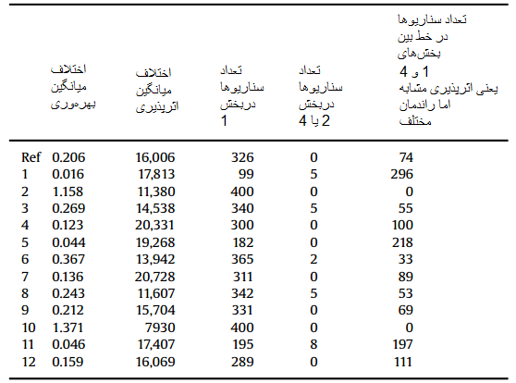
4. نتیجهگیری و پیامدهای سیاسی
اهداف این مقاله مطالعه این امر است که چگونه CRMها، از جمله بازار ظرفیت و مکانیزم ذخیرهسازی استراتژیک ، قادر به تصحیح گرایشهای دورهای میباشند و موضوعات سرمایهگذاری مستعد رخداد در بازارهای صرفا انرژی میباشند و سپس این دو CRM را با هم مقایسه میکند. این مقایسهها مبتنی بر رفاه اجتماعی است، که با توجه به هزینههای کل تولید و هزینههای کمبود ارزیابی میشوند. مدلسازی دینامیک سیستم به منظور شبیهسازی عملکرد هر دو CRM بکار میرود. براساس نتایج شبیهسازی، هر دو مکانیزم در کاهش گرایشهای دورهای که در بازار صرفا انرژی اتفاق میافتند، به خصوص مشکلات با سرمایه گذاری کم موفق میباشند. با این حال، مکانیزم ذخیرهسازی استراتژیک برخلاف بازار ظرفیت قادر به کنترل سرمایه گذاری بیش از حد نمیباشد. هنگام مقایسه این دو مکانیزم، بازار ظرفیت کمبودهای کمتری را تجربه میکند و هزینههای تولید کلی کمتری (سرمایه گذاریها و هزینههای عملیات و نگهداری) را نیز در مقایسه با مکانیزم ذخیرهسازی استراتژیک ارائه میکند؛ یعنی، رفاه اجتماعی در بازار ظرفیت در مقایسه با مکانیزم ذخیرهسازی استراتژیک بیشتر و بالاتر میباشد.
این نتایج اهمیت ارزیابی جنبه دینامیک مکانیزمهای ظرفیت را برجسته میکند. به دلیل چندین عامل خاص، دستیابی به یک حالت تعادل در سیستمهای برق با درنظر گرفتن موضوع سرمایه گذاری چندان مشخص نیست و برخی از گرایشهای دورهای در بازار صرفا انرژی ظاهر میشود. به همین دلیل است که مکانیزمهای ظرفیت باید ارزیابی شوند. نه تنها از دیدگاه استاتیک، بلکه از جنبه دینامیک نیز باید مقایسه شوند. علاوه برآن، از این نتایج و براساس فرضیات ما و دادهها، از نظر اقتصادی بازار ظرفیت به نظر بسیار سودمندتر از مکانیزم ذخیرهسازی استراتژیک میباشد، زیرا در هزینههای کم کمبودها را کاهش میدهد. این نتایج پیامدهای مستقیمی برای سیاست گذاران هنگام تصمیمگیری درباره اینکه کدام مکانیزم را میبایست پیادهسازی کنند، دارد. با توجه به مطالعه موردی در این مقاله، پیادهسازی بازار ظرفیت منجربه رفاه اجتماعی بسیار زیاد میشود. برعکس، کمیسیون اروپایی پیادهسازی مکانیزم ذخیرهسازی استراتژیک را پیشنهاد میدهد چرا که دارای اختلالزایی کمتر برای بازار انرژی دارد و پیادهسازی سادهتری را نیز دارا میباشد. این دو معیار را میتوان در نسخه آینده مدلسازی به منظور وزندهی آنها دربرابر نتایج کنونی کنترل کرد.
پیوست A
نشانه گذاری (نوتاسیون)

شاخصها و مجموعهها
$y∈N$ : مجموعه سالهای موردنظر در مدل (N=30 سال)

پارامترها
$τ$ : میانگین رشد بار اوج
$α_{i}$ و $β_{i}$ : وزنهای موردنظر برای محاسبه قابلیت سوددهی مورد انتظار
$OMC(K)$ : هزینههای عملیات و نگهداری سالیانه برای نیروگاه که K سال قبل ساخته شدهاست ($/MW).
WACC : میانگین هزینه وزنی سرمایه
LT : زمان پیشروی فناوری اوج، که چند سال قبل بازار ظرفیت و مکانیزم ذخیرهسازی استراتژیک سازماندهی شدهاند، را نشان میدهد.
IC : هزینههای سرمایه گذاری ($/MW)
$S_{Max}$ : بیشینه ظرفیت توقف هر سال (% ظرفیت نصبشده)
$I_{Max}$ : بیشینه ظرفیت اضافه شده در سال (% ظرفیت نصب شده)
m : هدف بودجه احتیاطی سیستم (% بار اوج)
SM : بودجه احتیاطی کمبود (% بار اوج)
$σ_{g}$ : انحراف استاندارد پارامتر رشد اقتصادی
$σ_{w}$ : انحراف استاندارد پارامتر شرایط آب وهوا

متغیرها
برای تمامی طراحیهای بازار
$L_{WN}(y)$ : بار اوج هنجارشده آب وهوا درطی سال y (MW)
$L_{A}(y)$ : بار اوج واقعی درطی سال y (MW)
$L_{F}(y,z)$ : پیشبینی بار اوج درطی سال y که در سال z محاسبه شدهاست (MW)
$K(y)$ : ظرفیت نصبشده کل درطی سال y (MW)
$K_{M}(y)$ : ظرفیت نصبشده کل به جز ظرفیت ذخیرهشده درطی سال y (MW)
$K(y,v)$ : ظرفیت نصبشده که عملیاتی میشود درطی سال v و درطی سال y در دسترس میباشد (MW)
$ER(y)$ : بازدههای واقعی حاصل از بازار انرژی درطی سال y ($/MW)
${ER}_{F}(y,z)$ : بازدههای مود انتظار حاصل از بازار انرژی درطی سال y که در سال z محاسبه شدهاست ($/MW)
${EP}_{E}(y)$ : قابلیت سوددهی مورد انتظار حاصل از بازار انرژی که در سال y محاسبه شدهاست ($/MW)
NPV(y) : ارزش خالص حاضر که در طی سال y محاسبه شدهاست ($/MW)
S(y) : تصمیمات توقف گرفتهشده در طی سال y (MW)
I(Y) : تصمیمات سرمایهگذاری گرفتهشده در طی سال y (MW)
برای بازار ظرفیت صرف
CP(y) : قیمت ظرفیت درطی سال y ($/MW)
${EP}_{C}(y)$ : قابلیت سود مورد انتظار از بازار ظرفیت که در سال y محاسبه میشود ($/MW)
${NPV}_{corrected}(y)$ : ارزش خالص حاضر تصحیحشده به منظور محاسبه قیمت پیشنهادی برای سرمایه گذاریهای جدید درطی سال y ($/MW)
$P_{existing}^{capacity}(y,v)$ : قیمت پیشنهادی در بازار ظرفیت درطی سال y برای ظرفیتی که درطی سال y عملیاتی میشود ($/MW)
$Q_{existing}^{capacity}(y,v)$ : تعداد پیشنهادی در بازار ظرفیت درطی سال y، برای ظرفیتی که در طی سال y عملیاتی میشود (MW)
$P_{existing}^{capacity}(y,v)$ : قیمت پیشنهادی برای بازار ظرفیت درطی سال y برای ظرفیت جدید ($/MW)
$Q_{existing}^{capacity}(y,v)$ : تعداد پیشنهادی برای بازار ظرفیت درطی سال y برای ظرفیت جدید ($/MW)
$P_{new}^{capacity}(y,v)$ : تعداد پذیرفته شده در بازار ظرفیت درطی سال y، برای ظرفیتی که در طی سال v عملیاتی میشود (MW)
$Q_{new}^{capacity}(y,v)$ : تعداد پذیرفته شده در بازار ظرفیت درطی سال y برای ظرفیت جدید (MW)
$P_{cleared existing}^{capacity}(y,v)$ : قیمت بازار در بازار ظرفیت درطی سال y ($/MW)
$Q_{cleared new}^{capacity}(y,v)$ : ظرفیت موردنیاز که با TSO درطی سال y تعریف میشود (MW)
$P_{cleared}^{capacity}(y)$ : قیمت بازار در بازار ظرفیت درطی سال y ($/MW)
$K_{needed}^{capacity}(y)$ : ظرفیت مورد نیاز که با TSO درطی سال y تعریف میشود (MW)
برای مکانیزم ذخیرهسازی استراتژیک
$P_{reserved}^{reserve} (y,v)$ : قیمت پیشنهادی برای مزایده ذخایر درطی سال y، برای ظرفیتی که قبلا رزرو شدهاست و درطی سال y عملیاتی میشود ($/MW).
$Q_{reserved}^{reserve} (y,v)$ : تعداد پیشنهادی برای مزایده ذخایر درطی سال y، برای ظرفیتی که قبلا رزرو شدهاست و درطی سال y عملیاتی میشود (MW).
$P_{left}^{reserve} (y,v)$ : قیمت پیشنهادی در مزایده ذخایر درطی سال y برای ظرفیتی که به تازگی بازار انرژی را رها کردهاست و درطی سال y عملیاتی میشود ($/MW)
$Q_{left}^{reserve} (y,v)$ : تعداد پیشنهادی در مزایده ذخایر درطی سال y برای ظرفیتی که به تازگی بازار انرژی را رها کردهاست و درطی سال v عملیاتی میشود ($/MW)
$Q_{cleared reserved}^{reserve} (y,v)$ : تعداد پذیرفتهشده در مزایده ذخایر درطی سال y، برای ظرفیتی که قبلا رزرو شدهاست و درطی سال v عملیاتی میشود (MW)
$Q_{cleared left}^{reserve} (y,v)$ : تعداد پذیرفته شده در مزایده ذخایر درطی سال y، برای ظرفیتی که به تازگی بازار انرژی را رها کردهاست و درطی سال v عملیاتی میشود (MW)
$K_{needed}^{reserve} (y)$ : الزامات ذخایر تعریفشده توسط TSO درطی سال y (MW)
$K_{reserved}(y,v)$ : ظرفیت ذخیرهشده درطی سال y که در طی سال v عملیاتی میشود (MW)
R(y) : ظرفیت ذخیره کل درطی سال y (MW)

معادلات
معادلات زیر نحوه کارکرد (یعنی تصمیات بازیگران نسبت به سرمایه گذاریهای موردنیاز و توقفها) بازارهای مختلف در سال y را توصیف میکنند.
بار (برای هر سه بازار یکسان میباشد)
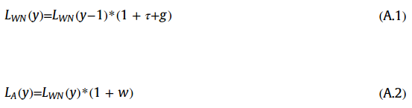
فرض میشود g (resp.w) از تابع توزیع نرمال زیر پیروی میکند:
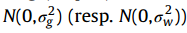

بازار صرفا انرژی
بازدههای حاصل از بازار انرژی
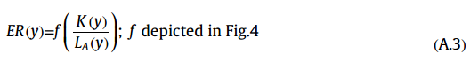
قابلیت سوددهی آینده مورد انتظار
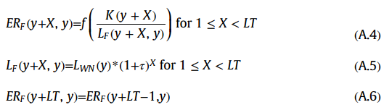
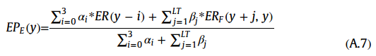
NPV
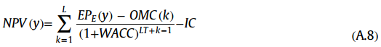
تصمیمات سرمایه گذاری
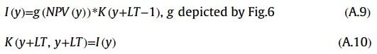
تصمیمات توقف (شکل A1 را ببینید)
ظرفیت آینده

بازار ظرفیت
بازدهها و قابلیت سوددهی مورد انتظار حاصل از بازار انرژی مشابه با موارد محاسبه شده برای بازار صرفا انرژی محاسبه میشود (معادلات 3 - 7)
قابلیت سوددهی آینده حاصل از بازار ظرفیت
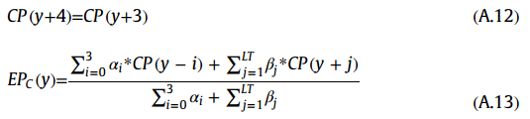
درخواستها برای ظرفیت موجود
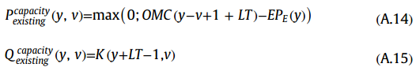
درخواستها برای سرمایه گذاریهای جدید
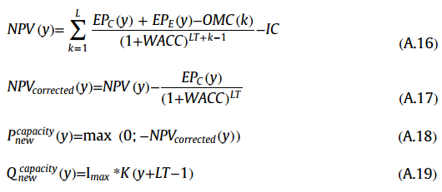
مزایدهها
منحنی پیشنهاد با توجه به قیمتها و تعداد محاسبه شده قبلی ایجاد میشود. منحنی تقاضا با $K_{needed}^{capacity}$ و حد قیمت در بازار ظرفیت تعریف میشود (تقاضای غیر الاستیک). سپس، مزایده حل میشود و پاسخهای مختلف $Q_{cleared existing}^{capacity}$، $Q_{cleared new}^{capacity}$ و $P_{cleared}^{capacity}$ محاسبه میشوند.
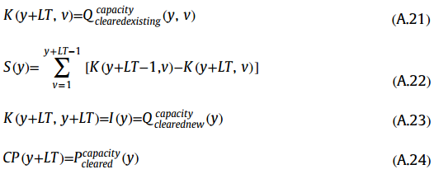
ظرفیت آینده

مکانیزم ذخیرهسازی استراتژیک
بازدههای حاصل از بازار انرژی
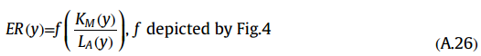
قابلیت سوددهی آینده مورد انتظار
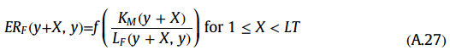
وقتی ER و ${ER}_{F}$ محاسبه میشوند، سرمایه گذاری و تصمیمات توقف همانند بازار صرفا انرژی انجام میشوند (سوالات 6 تا 10 + شکل A1).
ظرفیت بازار آینده
درخواستها برای ظرفیت قبلی در مکانیزم ذخیرهسازی استراتژیک
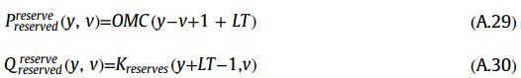
درخواستها برای نیروگاهی که در بازار انرژی است و تصمیم به توقف دارد
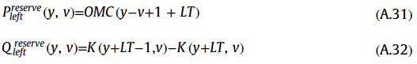
مزایدهها
منحنی پیشنهاد با توجه به قیمتها و تعداد محاسبهشده قبلی ایجاد میشود. منحنی تقاضا نیز با $K_{needed}^{reserve}$ و حد قیمت در مکانیزم ذخیرهسازی (تقاضای غیر الاستیک) تعریف میشود. سپس، مزایده حل میشود و جوابهای مختلف $Q_{cleared left}^{reserve}$، $Q_{cleared reserved}^{reserve}$ و $P_{cleared}^{reserve}$ محاسبه میشوند.
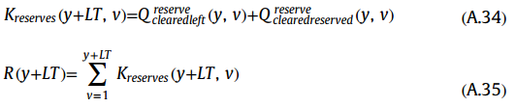
ظرفیت کل آینده
وقتی تمام تصمیمات توقف و سرمایه گذاری انجام شد، شبیهسازی مجددا برای سال y+1 انجام میشود.
شاخصها
در انتهای سال 30، شاخصهای زیر محاسبه میشوند:
اثرپذیری
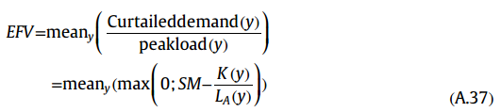
بهرهوری (راندمان)
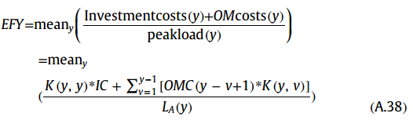

References
Arango, S., Larsen, E., 2011. Cycles in deregulated electricity markets: empirical evidence from two decades. Energy Policy 39 (5), 2457–2466.
Assili, M., Javidi, D.H.M., Ghazi, R., 2008. An improved mechanism for capacity payment based on system dynamics modeling for investment planning in competitive electricity environment. Energy Policy 36 (10), 3703–3713.
Batlle, C., Rodilla, P., 2010. A critical assessment of the different approaches aimed to secure electricity generation supply. Energy Policy 38 (11), 7169–7179.
Bidwell, M., Henney, A., 2004. Will the new electricity trading arrangements ensure generation adequacy? Electr. J. 17 (7), 15–38.
Cepeda, M., Finon, D., 2011. Generation capacity adequacy in interdependent electricity markets. Energy Policy 39 (6), 3128–3143.
Cramton, P., Stoft, S., 2008. Forward reliability markets: less risk, less market power, more efficiency. Util. Policy 16 (3), 194–201.
CREG-Commission de régulation de l’électricité et du gaz, 2012. Study (F) 121011- CDC-1182 on capacity remuneration mechanisms.
CREG-Commission de régulation de l’électricité et du gaz, 2015. Etude(F) 150604- CDC-1422 sur les mesures à prendre afin de disposer du volume adéquat de moyens de production conventionnels pour assurer la sécurité d'approvisionnement en électricité de la Belgique.
De Vries, L., 2004. Securing the Public Interest in Electricity Generation Markets. The Myths of the Invisible Hand and the Copper Plate (Ph.D. thesis). Delft University of Technology, The Netherlands.
De Vries, L., Heijnen, P., 2008. The impact of electricity market design upon investment under uncertainty: the effectiveness of capacity mechanisms. Util. Policy 16 (3), 215–227.
Dixit, A., Pindyck, R., 1994. Investment Under Uncertainty. Princeton University Press, Princeton.
Dyner, I., Larsen, E., 2001. From planning to strategy in the electricity industry. Energy Policy 29 (13), 1145–1154.
European Commission, 2013. Commission staff working document. Generation Adequacy in the Internal Electricity Market – Guidance on Public Interventions. Finon, D., Pignon, V., 2006. Electricité et sécurité de fourniture de long terme. La Recherche D'instruments Règlementaires Respectueux du Marché Electrique. Revue ISMEA Economie et Société, série Energie, no. 10.
Finon, D., Meunier, G., Pignon, V., 2008. The social efficiency of long-term capacity reserve mechanisms. Util. Policy 16 (3), 202–214.
Ford, A., 1999. Cycles in competitive electricity markets: a simulation study of the western United States. Energy Policy 27 (11), 637–658.
Ford, A., 2001. Waiting for the boom: a simulation study of power plant construction in California. Energy Policy 29 (11), 847–869.
Ford, A., 2002. Boom and bust in power plant construction: lessons from the California electricity crisis. J. Ind. Compé t. Trade 2 (1), 59–74.
Forrester, J.W., 1961. Industrial Dynamics. MIT press.
Gary, S., Larsen, E., 2000. Improving firm performance in out-of-equilibrium, deregulated markets using feedback simulation models. Energy Policy 28 (12), 845–855.
Green, R., 2006. Investment and generation capacity. In: Lévêque, F. (Ed.), Competitive Electricity Markets and Sustainability 2; 2006, pp. 21–53.
Hani, Th., Bialek, J., Cherkaoui, R., 2006. Modeling generation capacity margin as a dynamic control problem, IEEE Power Engineering Society General Meeting. Montreal, Canada.
Hasani, M., Hosseini, S.H., 2011. Dynamic assessment of capacity investment in electricity market considering complementary capacity mechanisms. Energy 36(1), 277–293.
Hasani, M., Hosseini, S.H., 2013. Dynamic analysis of various investment incentives and regional capacity assignment in Iranian electricity market. Energy Policy 56, 271–284.
Hobbs, B., 2005. Affidavit of Benjamin F. Hobbs on behalf of PJM Interconnection, L. L.C. submitted to the Federal Energy Regulatory Commission.
Hobbs, B., Hu, M.-C., Iñón, J., Stoft, S., Bhavaraju, M., 2007. A dynamic analysis of a demand curve-based capacity market proposal: the PJM reliability pricing model. IEEE Trans. Power Syst. 22 (1), 3–14.
Hobbs, B., Iñón, J., Kahal, M., 2001. A review of issues concerning electric power capacity markets. Project report submitted to the Maryland Power Plant Research Program. Maryland Department of Natural Resources. Baltimore, The Johns Hopkins University.
Joskow, P.L., 2007. Competitive electricity markets and investment in new generating capacity. In: Dieter Helm (Ed.), The New Energy Paradigm. Oxford University Press, Oxford.
Kadoya, T., Sasaki, T., Ihara, S., Larose, E., Sanford, M., Graham, A.K., Stephens, C.A., Eubanks, C.K., 2005. Utilizing system dynamics modeling to examine impact of deregulation on generation capacity growth. Proc. IEEE 93 (11), 2060–2069.
McGraw Hill Financial, 2015. Power in Europe, issue 698.
Olsina, F., Garcés, F., Haubrich, H.-J., 2006. Modeling long-term dynamics of electricity markets. Energy Policy 34 (12), 1411–1433.
Olsina, F., Pringles, R., Larisson, C., Garcés, F., 2014. Reliability payments to generation capacity in electricity markets. Energy Policy 73, 211–224.
Oren, S., 2000. Capacity payments and supply adequacy in competitive electricity markets. In: Proceedings of the VII Symposium of Specialists in Electric Operational and Expansion Planning (SEPOPE). Curitiba, Brazil.
Park, J., Ahn, N.-S., Yoon, Y.-B., Koh, K.-H., Bunn, D.W., 2007. Investment incentives in the Korean electricity market. Energy Policy 35 (11), 5819–5828.
Stoft, S., 2002. Power System Economics: Designing Markets for Electricity. IEEE Press, Piscataway, NJ.
Syed Jalal, T., Bodger, P., 2010. The development of a system dynamics model to evaluate electricity generation expansion in New Zealand. In: Proceedings of Australasian Universities Power Engineering Conference (AUPEC 2010), Paper 68.
Teufel, F., Miller, M., Genoese, M., Fichtner, W., 2013. Review of System Dynamics for electricity market simulations. KIT Scientific Publishing, Deutschland.
Vazquez, C., Rivier, M., Pérez-Arriaga, I.J., 2002. A market approach to long-term security of supply. IEEE Trans. Power Syst. 17 (2), 349–357.
Wilson, J., 2010. Forward capacity market CONEfusion. Electr. J. 23 (9), 25–40.

